Pembiayaan Real Estate
- TUJUAN
- Memberikan pemahaman tentang industri Realty dan Property
- Mengenali pola pengembangan Realty dan Property dikaitkan dengan Tata Ruang
- Mampu memahami dan menguasai alat alat analisis yang dibutuhkan dalam industri Realty dan Property

- METODA
- TATAP MUKA di Ruang Kelas
- PENELITIAN Obyek Realty dan Property
- Pembuatan TUGAS
- Pelaporan dan Presentasi
- Ujian Presentasi

- PENILAIAN
- Kehadiran
- Pelaksaanaan dan Pengumpulan Tugas Kelompok dan Individu
- UTS dan UAS
- ORIGINALITAS

Pertemuan 1 : Kepemimpinan

- KONSEP DASAR KEPEMIMPINAN
Leader:
  - Seorang yang memimpin, mengarahkan, mempunyai kekuasaan dan pengaruh.
  - Seorang yang tahu jalan, menunjukkan jalan dan berjalan melalui jalan tersebut.
Leadership:
  - kemampuan (teknik dan seni) dalam memimpin suatu tim mencapai suatu target mutu tertentu dengan cara terus menerus melakukan perbaikan pada setiap proses dan hasil.
  - Kemampuan mempengaruhi kelompok untuk mencapai sasaran.
  - Proses menyemangati dan membantu orang lain agar bekerja dengan antusias untuk mencapai sasaran.
“Kepemimpinan adalah kemampuan membuat keputusan mengenai apa yang harus dilakukan dan membuat orang lain mau melakukannya”
(Dwight D. Eisenhower)
- BEBERAPA MODEL KEPEMIMPINAN
- TRANSFORMATIONAL LEADERSHIP
- SYNERGY LEADERSHIP
- VISIONERY LEADERSHIP
- SERVANT LEADERSHIP
- Transformational leaders
Mampu memotivasi anak buah untuk mencapai sasaran, menemukan jalan/tujuan (visi dan arah organisasi) bersama

- SYNERGY LEADERSHIP
Kepemimpinan yang bertujuan untuk mengarahkan Dan menyatukan kemampuan anak buah dalam mencapai tujuan bersama
- VISIONERY LEADERSHIP
Kepemimpinan yang mampu Memberikan arah dan gambaran yang akan dilakukan serta cara melakukannya. Visionery Leadership tidak hanya bicara arah tapi juga bisa mendeteksi hambatan yang mungkin timbul Dan cara menghadapinya
- SERVANT LEADERSHIP
Servant Leadership merupakan filosofi praktis yang berhubungan dengan etika kekuasaan dan otoritas. Singkat kata, bagaimana seorang pemimpin mendayagunakan kekuasaan dan otoritasnya untuk menolong orang lain (anggota organisasi) Tumbuh berkembang sejahtera lahir batin. Namun yang penting, semua itu tidak dilakukan dengan cara menguasai, mengeksplotasi serta mengambil keuntungan dari anggota organisasi
- KEPRIBADIAN PEMIMPIN
- VISI
Memiliki gambaran tentang apa yang ingin dilakukan, bagaimana melakukannya dan bagaimana menghadapi hambatan yang ada.
- ANIMO BESAR
Menyukai apa yang dilakukan, membangkitkan semangat dan memberikan inspirasi.
- INTEGRITAS
- Mengenali kekuatan & kelemahan diri
- berdedikasi terhadap cita-cita dan gagasan
- Kepribadian yang masak & dapat bekerja sama
- TERBUKA & BERANI
- Inovatif
- Belajar dari pengalaman dan kekeliruan
- Berani mengambil resiko
- DIPERCAYA
- KEPEMIMPINAN YANG EFEKTIF
Kepemimpinan yang dapat mengerahkan anak buah mencapai sasaran bersama yang sesuai dengan kehendak pimpinan dan dengan kepuasan anak buah
- GAYA KEPEMIMPINAN
- Otoriter
- Demokratis
- Laize Faire
- ESSENTIAL LEADERSHIP

- KEKUASAAN (POWER)
Suatu kapasitas yang dimiliki seseorang untuk mempengaruhi perilaku orang lain sehingga orang tsb. melakukan apa yang mau tidak mau harus dilakukannya.
- PERSONAL POWER
- Expert Power
- Information Power
- Referent Power

- POSITION POWER
- Legimate Power
- Reward Power
- Coersive
- Connection Power
- TINGKAT KEMATANGAN BAWAHAN (FOLLOWER READINESS)
Tingkat kesiapan seorang bawahan/pengikut untuk melaksanakan satu tugas tertentu berdasarkan KEMAMPUAN / ABLE (pengetahuan, pengalaman, keterampilan) dan KEMAUAN / WILLING (kepercayaan diri, motivasi, komitmen) yang dimiliki
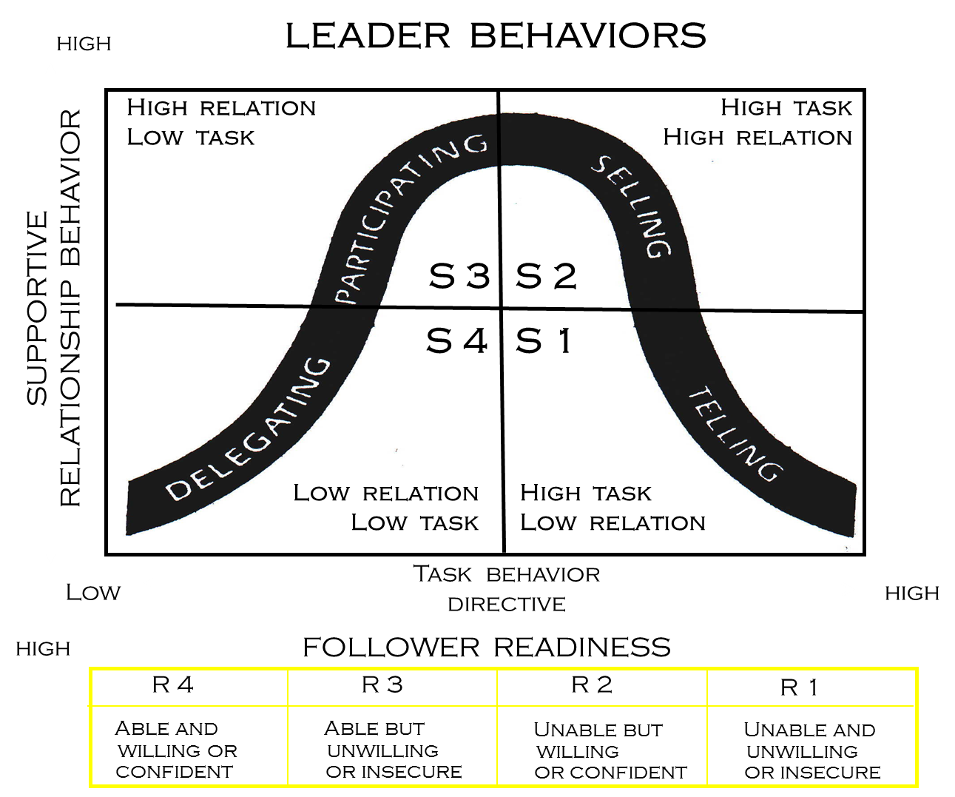
- LEADER BEHAVIORS

- LEADERSHIP AND DECISION MAKING
- S1 - Leader Decides Alone
- S2 - Leader Decides with Input
- S3 - Members Decide with Support
- S4 - Members Decide Alone
- PENGHALANG KEPEMIMPINAN YANG EFEKTIF
- Mitos Posis
- Mitos Popularitas
- Mitos Manajemen
- Mitos Pelopor
- Mitos Pengetahuan (Berny G)
- FAKTOR - FAKTOR YANG BERPENGARUH DALAM KEPEMIMPINAN
- Influence ( Pengaruh )
- Purpose ( Tujuan )
- Positive Thinking & Attitude ( Pikiran & Sikap Positif )
- People ( Orang )
- Performance ( Kinerja ) (Berny G)
- PIRAMIDA I4P
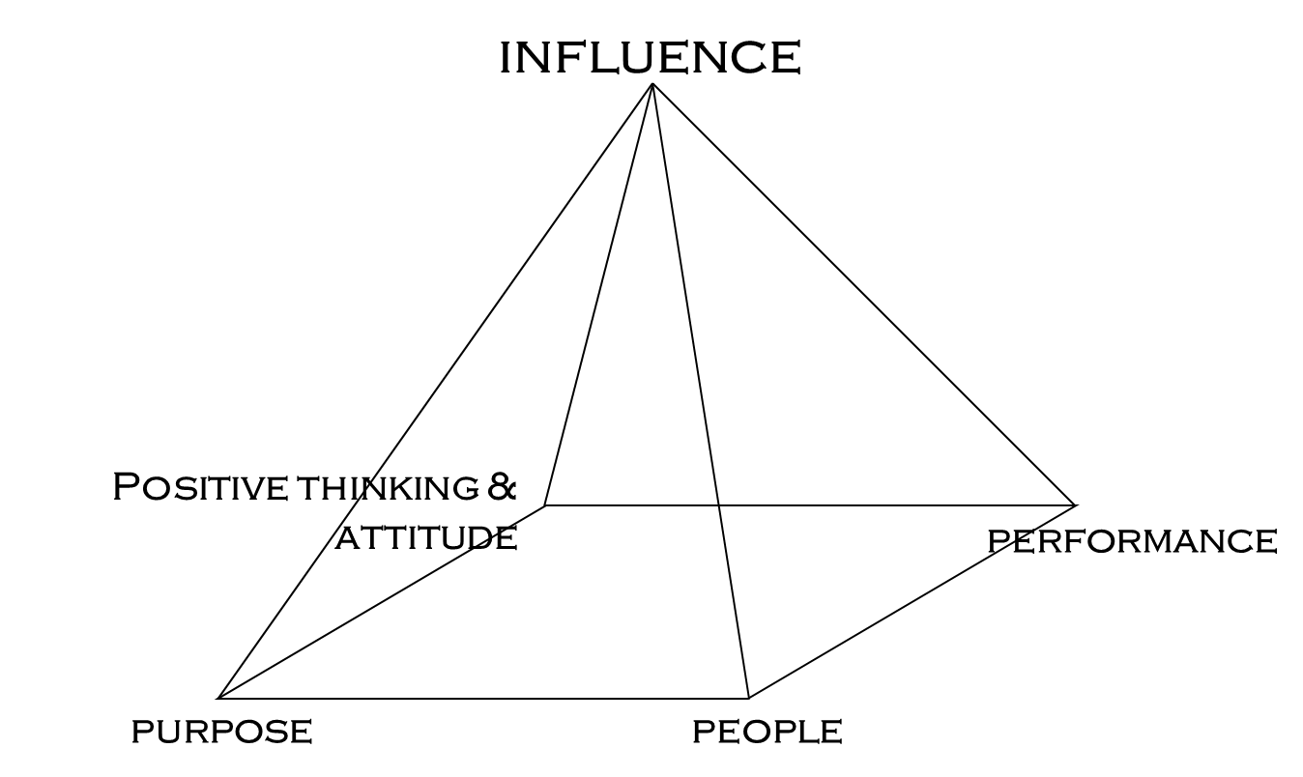
- KEPEMIMPINAN MASA DEPAN
Pemimpin masa depan akan memiliki karakter dan kapabilitas sepanjang sejarah, yaitu kemampuan untuk melihat perubahan dan mempunyai kesiapan untuk memberi visi dan kepastian ulang bahwa perubahan dapat dikuasai, mempertegas kehendak kelompok, dan memberikan semangat untuk mengoptimalkan kemampuan organisasi ( Mary Parker Follet,1926). Pemimpin MASA LALU sering membangun tembok organisasi yang dipimpinnya, Pemimpin MASA DEPAN harus menghancurkan tembok organisasinya dan mengganti dengan jembatan, Pemimpin Masa Depan adalah Pemimpin KOSMOPOLITAN (Rosabeth Moss Kanter).
- PEMIMPIN KOSMOPOLITAN
- Pemimpin yang mudah beroperasi melewati “perbatasan”.
- Pemimpin yang dapat membangun antar organisasi
- Pemimpin yang mampu membentuk visi, aksi, memberdayakan orang lain, dan mendorong orang dari berbagai fungsi, disiplin untuk memperbaiki industri, komunitas, negara dan antar Negara
- 7 PELAJARAN PENTING BAGI PEMIMPIN KOSMOPOLITAN
- Pemimpin tidak boleh menunggu
- Membangun Karakter yang Berbobot
- Kepalanya di “Awan” Kakinya di “Bumi”
- Nilai Bersama membuat Perbedaan
- Mengerjakan Pekerjaan secara Bersama
- Warisan yang Ditinggalkan adalah Kehidupan yang dijalani.
- Kepemimpinan adalah Kepentingan Setiap Orang
- SIKAP SEORANG PEMIMPIN KOSMOPOLITAN
- Integrator
- Diplomat
- Cross Fertilizer
- Reshape
- Entrepreneur (Rosabeth Moss Kanter)
- TANTANGAN PEMIMPIN KOSMOPOLITAN
- Visioner
- Memiliki Keyakinan yang Kuat
- Bekerja Efektif
- Nilai Memiliki Positif Pribadi
- Pembelajar Terus Menerus
- Membangun Citra Pribadi (Richard Beckhardt)
- KETERAMPILAN PEMIMPIN KOSMOPOLITAN
- Berbicara dengan Bahasa Khusus
- Mendengar dan Bertutur
- Membangun Menghayati Menerapkan Nilai Inti
- Memastikan Kapabilitas Bawahan
- Entrepreneur
- Kekuasaan melalui Keluhuran
- Memelihara Budaya
- Mampu mencapai Kinerja (Haskett and Schlesinger)
- YANG DIKERJAKAN PEMIMPIN KOSMOPOLITAN
- Mendefinisikan Bisnis
- Menciptakan Strategi untuk Menang
- Berkomunikasi secara Meyakinkan
- Jujur dan Memiliki Integritas
- Menghargai Orang Lain
- Bertindak Cepat dan Tepat (Judith M. Bardwick)
- MENGENALI PEMIMPIN KOSMOPOLITAN
- Makin sedikit yang mereka ucapkan, tapi semakin banyak yang mereka sajikan
- Makin sedikit gelar dan kedudukan mereka, tapi lebih banyak karena keahlian dan kemampuannya
- Makin sedikit yang mereka kendalikan, tapi lebih banyak yang mereka bentuk.
- Makin sedikit karena sasaran yang mereka tentukan dan lebih banyak karena pola pikir yang mereka bangun.
- Kredibilitas dan Kapabilitas Organisasi Luar Biasa
- SUKSESI PEMIMPIN KOSMOPOLITAN
- Menciptakan Peluang bagi Setiap Orang
- Menguji Bakat dan Keterampilan
- Memberikan Tantangan Progresif
- Memberikan Pelatihan
- Memberi Peluang Memperluas Perspektif
- Memberi Kesempatan Berlatih (Judith M. Bardwick)
Pertemuan 2 : Building Intellectual Capital
- The top of the world’s stock - market – value in 1997 : A consortium : WINTEL USD 220 BILLION.
- Compare : GENERAL ELECTRIC = USD 170 BILLION AT&T = USD 94 BILLION
- WINTEL
- A Virtual Consortium of MICROSOFT’ s WINDOWS and INTEL MICROSOFT = USD 100 BILLION and INTEL = USD 120 BILLION
- WEALTH CREATION IS A MENTAL GAME
MICROSOFT’s stock trades at ten times bookvalue, which means that 90 percent of its value is intangible. It is software code, brand name, and marketing strategy - all three of which come straight from the brains of people.
- “ The worth of an INTEL or MICROSOFT and MANY OTHER GOOD COMPANIES lie not in bricks and mortar, or even inventory, but in another, intangible kind of asset : “INTELLECTUAL CAPITAL. “
- VALUE CREATION
“ Indeed, the new source of wealth is not material, it is information, knowledge applied to work to create value.”
- The Ratio of Intangible to Tangible Asset
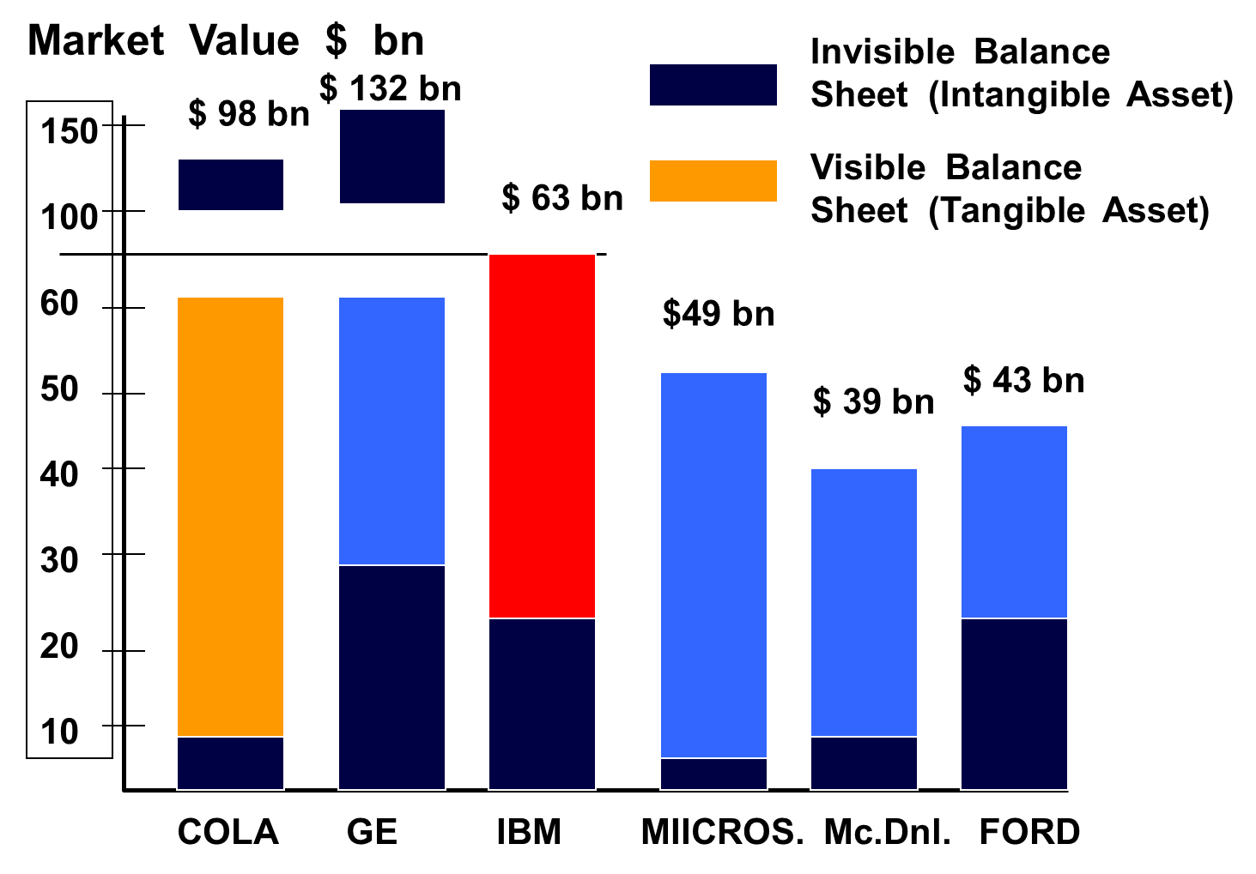

- MICROSOFT’s secret - Bill Gates :
- “We win because we hire smartest people.”
- “We improve products based on feedback, until they are the best.”
- “We have retreats each year where we think abaut where the world is heading.”
Gates continually works to increase MICROSOFT’s INTELLECTUAL CAPITAL
- “SUCCESS will be reserved for those who best identify, nurture, and deploy their intellectual capital. And unless you understand your intellectual capital strength and weaknesses, you cannot know where your company best belongs.”
- SUKSES HANYA AKAN MENJADI MILIK MEREKA YANG MAMPU MENGINDENTIFIKASI, MEMELIHARA DAN MENGEMBANGKAN ‘INTELLEGTUAL CAPITAL’ DAN KALAU ANDA TIDAK MEMAHAMI KEKUATAN DAN KELEMAHAN ‘INTELLECTUAL CAPITAL’ DENGAN BAIK, ANDA AKAN TAHU DIMANA KEKUATAN PERUSAHAAN ANDA TERLETAK.”
- IC = MV - BV

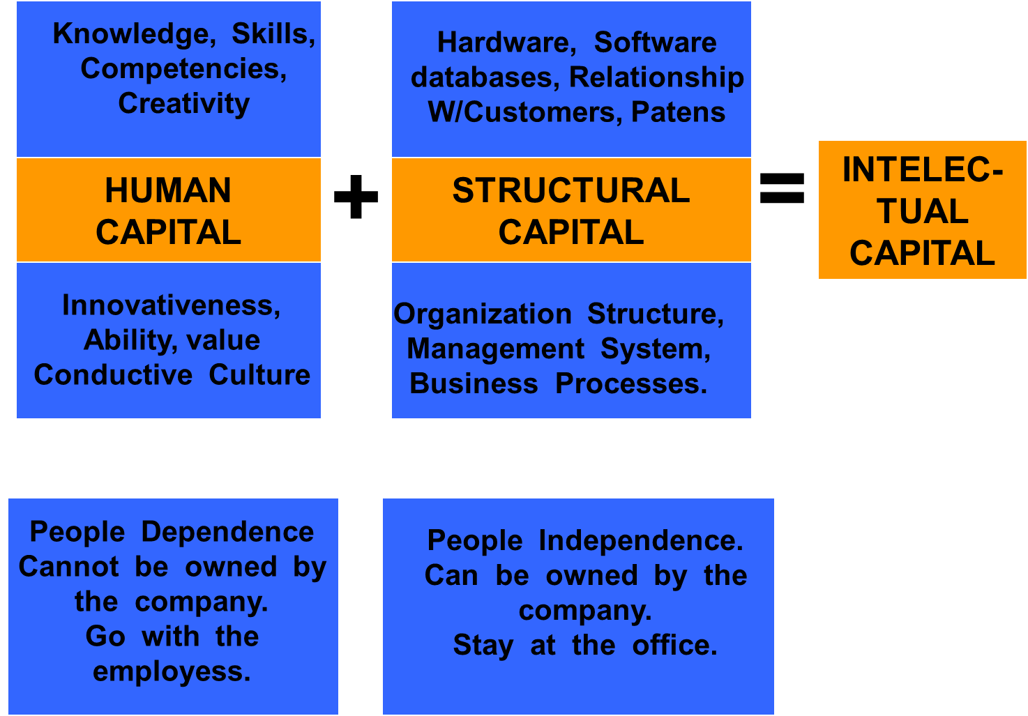

- INTELECTUAL CAPITAL
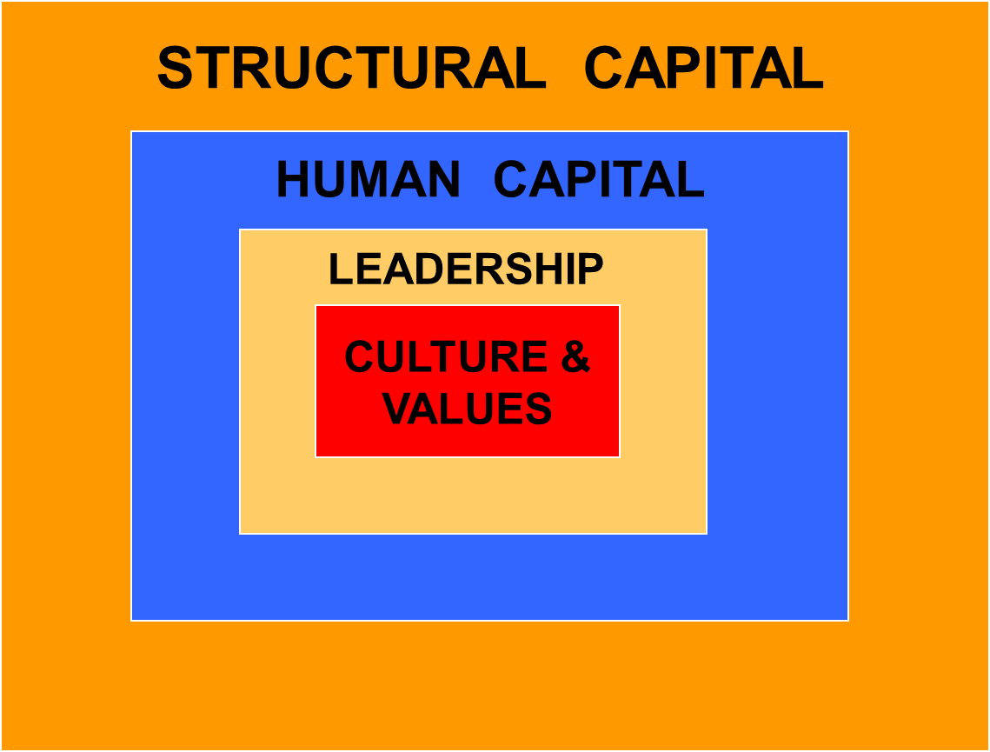

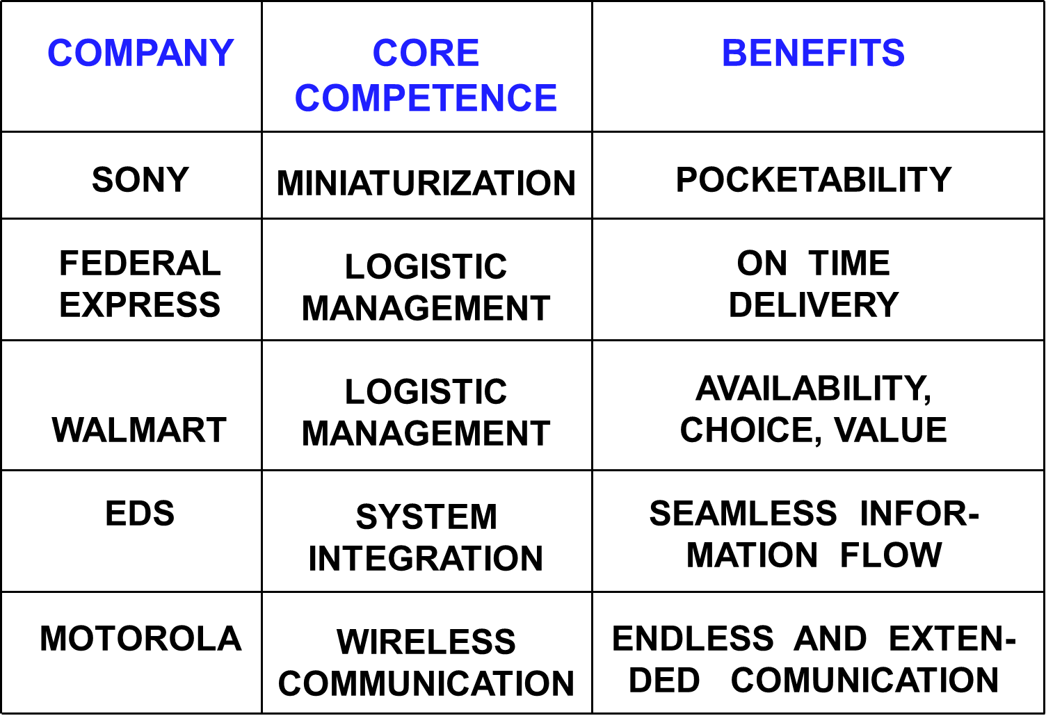

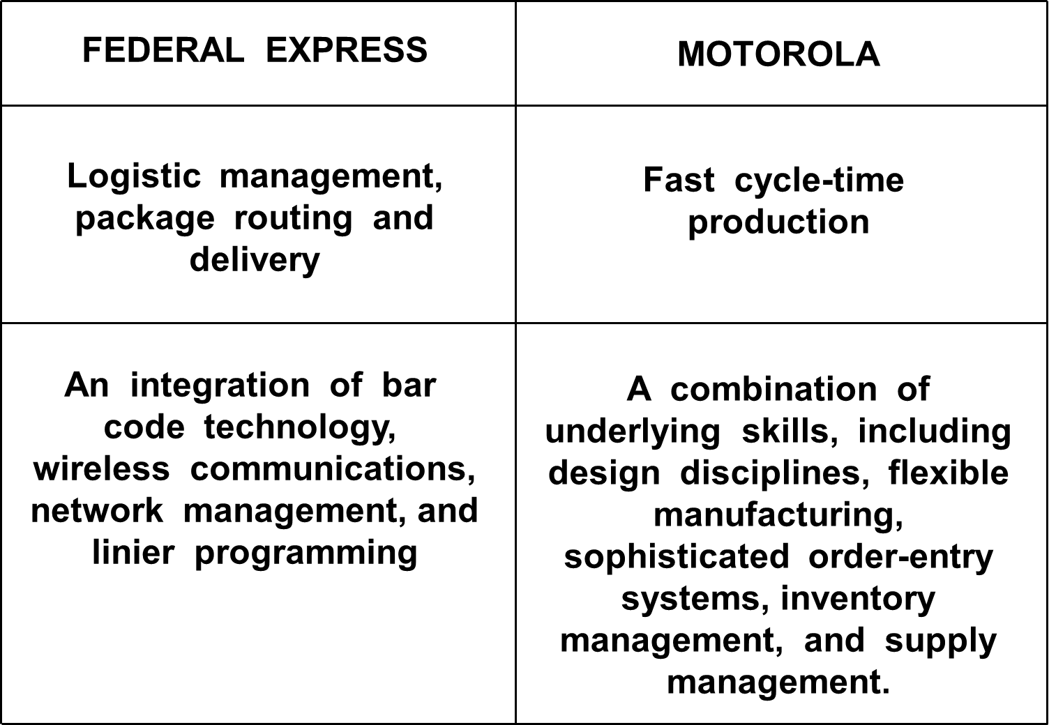

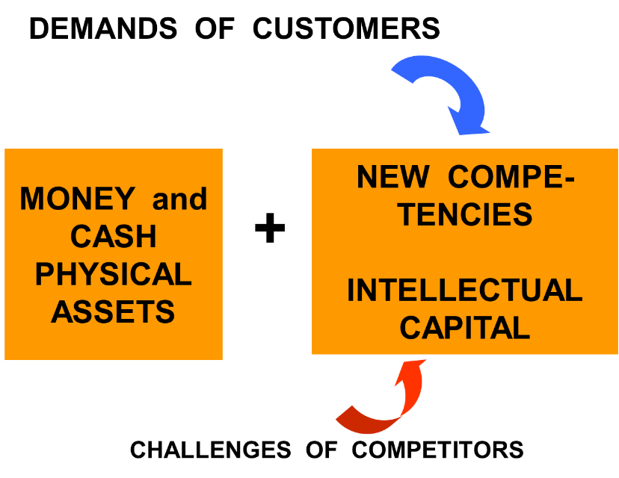

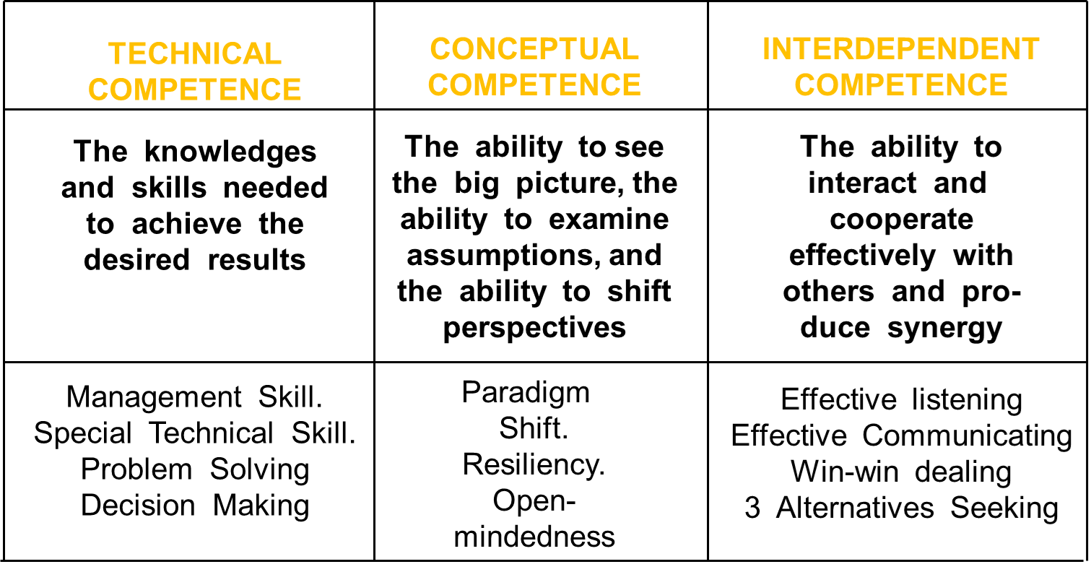
- ( FUNDAMENTAL & BASIC) COMPETENCE includes :

- KOMPETENSI ( baik individu maupun perusahaan) harus selalu diperbarui atau ditingkatkan karena bisa ditiru atau bisa ‘kadaluarsa’ atau sudah tidak efektif lagi. Pengembangan KOMPETENSI selalu mengacu kepada atau mendukung terciptanya atau demi masa depan individu atau perusahaan.

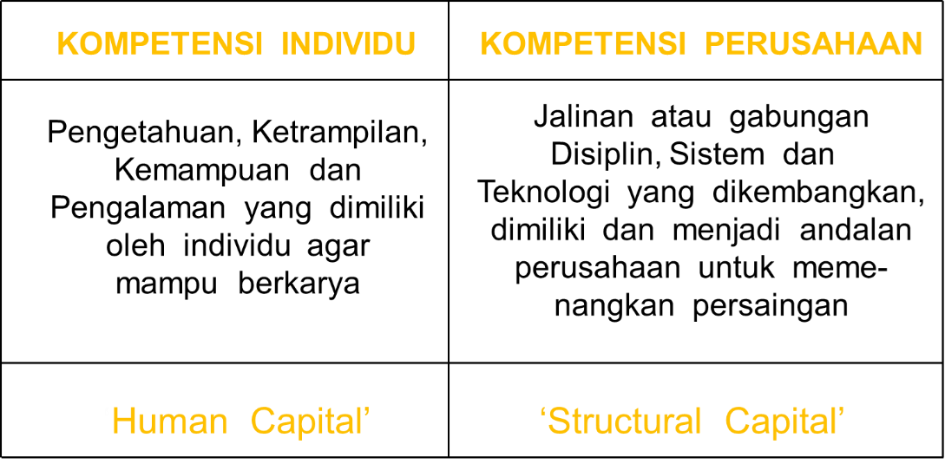
- CHARACTER includes

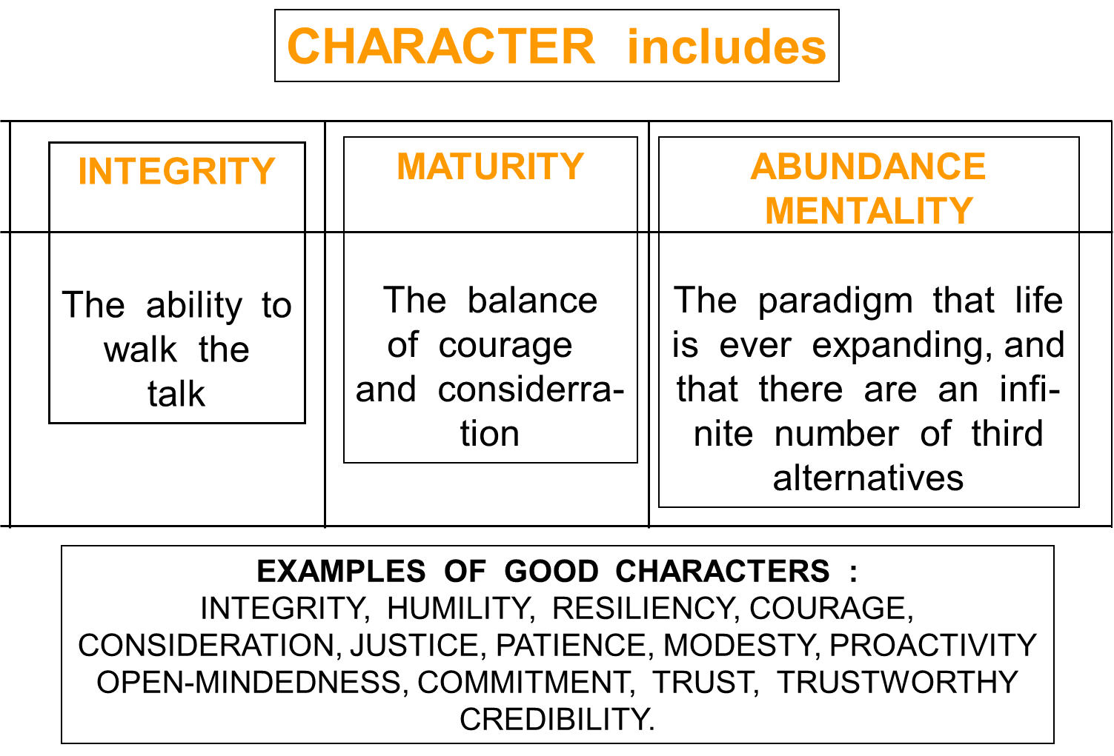

- Emporium Pluit Mall
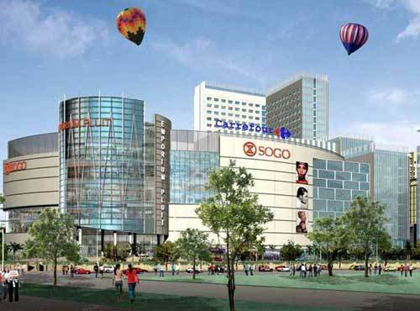

- Sudirman Park
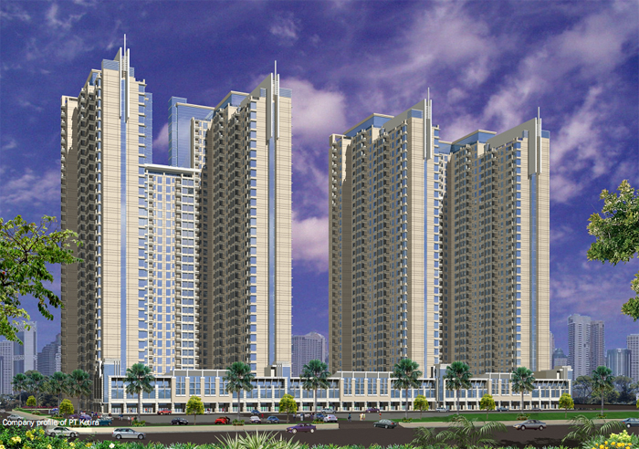

- Kalibata City
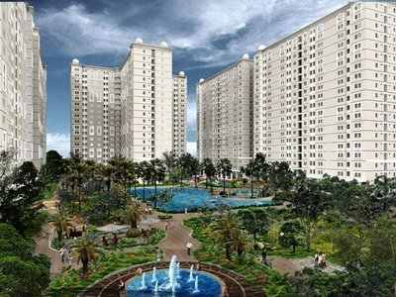

- Senayan City
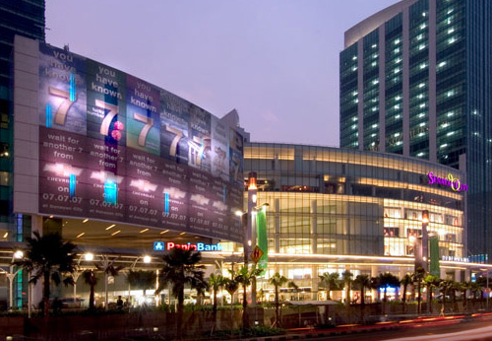

- Mandurah Perth Australia
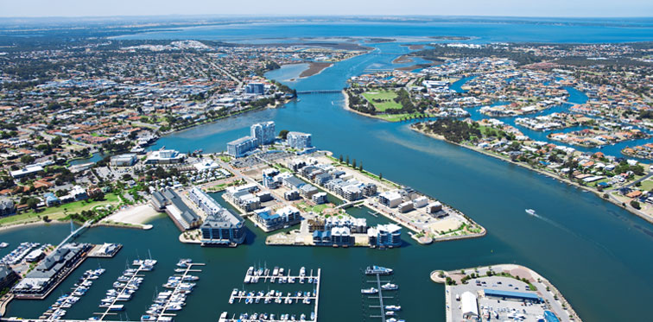

- Amanjiwo

- Amankila

- Volkswagen

- Lamborghini

- Volkwagen + Lamborghini

- Mercedes Benz

- Chrysler

- Mercedes + Chrysler (Maybach)

Pertemuan 3 : Pengembangan Realty & Property

- Pada dasarnya REALTY upaya pengembangan diatas sebidang lahan dan kemudian dijual kepada pihak yang berkepentingan :
- Pembeli Akhir
- Pedagang Perantara
- Perusahaan
- PERUMAHAN
- Housing Complex
- Shop Houses
- SOHO
- Apartement
- Condominium
- Apartement
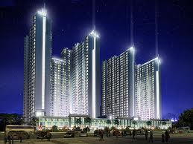

- PERKANTORAN
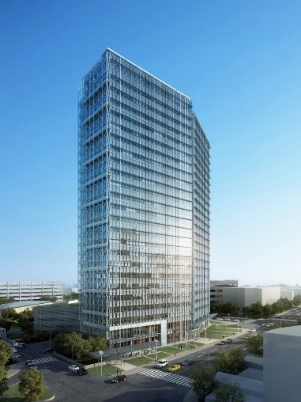
- Office Tower (Strata Tittle)

- Shop Office
- Shop , Office and Warehouse
- Shop Office
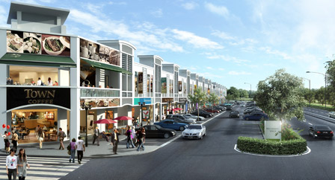

- COMMERCIAL AREA
- Trade Mall
- Building Mall
- Trade and Convention Centre
- Shoping Street
- Traditional Market
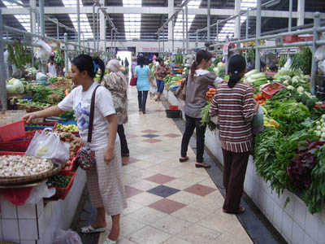

- Modern Market
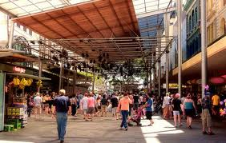
- Street Mall

- PEMUKIMAN
- Rental Housing
- Apartment
- Condominium
- Shop Houses
- SOHO

- Hotel
- Resort Area
- FACILITY
1. Theme Park
2. Golf Course
3. Sporting Complex
4. Water Park
5. Public Park
6. Eco Tourism Park
7. Agro Tourism Park
8. Hospital
9. Airport
10. Harbour
- Marina
- Warehouse
- Security System
- Parking System
- Terminal
- Railway Station
- UTILITY
1. Water Supply
2. Gas Supply
3. Pengelolaan Sampah
4. Railway Train
5. Toll Road
- MANAJEMEN PROPERTY
Pada dasarnya adalah melakukan pengelolaan atas Property yang dibangun diatas sebidang tanah tersebut
- TUGAS MANAJEMEN PROPERTY
- Pengelolaan
  - Sampah
  - Kebersihan
  - Pertamanan
  - Parkir
  - Keamanan
- Perawatan Rutin
  - Perawatan Gedung dan Perlengkapannya
  - Perawatan Taman, Saluran, dan Kebersihan
- Penggantian
- Penerangan
- Saluran Air Bersih dan Air Kotor
- Electronics and Electric

- Bauran Pemasaran Produk Property
- Power
- Public Relation
- People
- Proccess
- Physical Evidence
- Feed Back
- Data Gathering
- THREE LEVEL OF THE PRODUCT
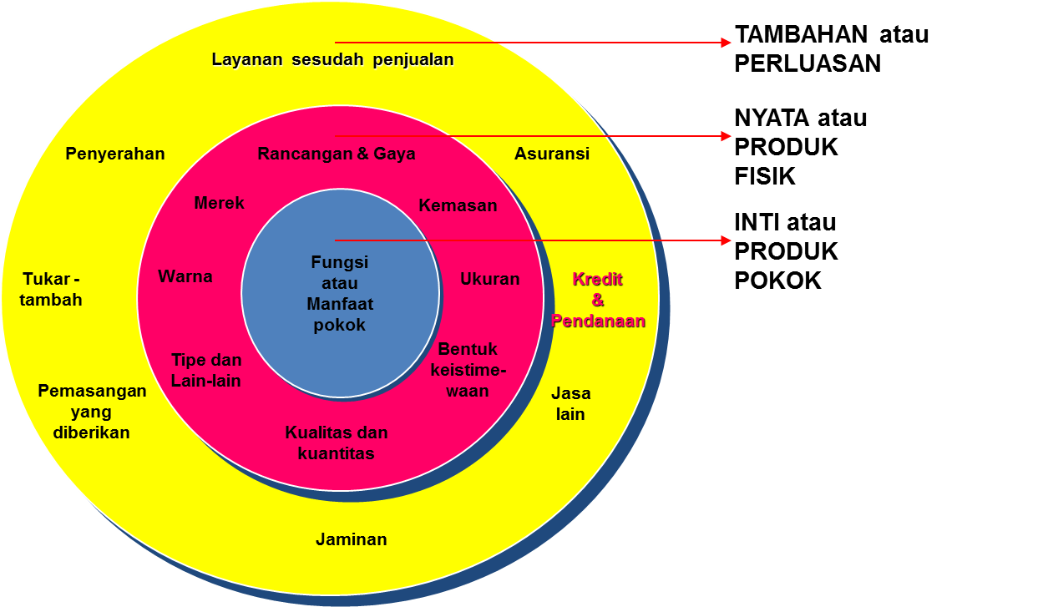

- Involvement of PRODUCT Leadership
- Not only lips service , but committed to quality
- Set quality improvement goals
- Flat organization, less bureaucratic
- Quality Is The business of Centering the corporation’s effort around customer needs, so that customer bond to the company, continuing to buy at a profit to the company, in mutually satisfying long term value exchange .

Pertemuan 4 : Menjual Property dan Reality
- BCG MATRIKS
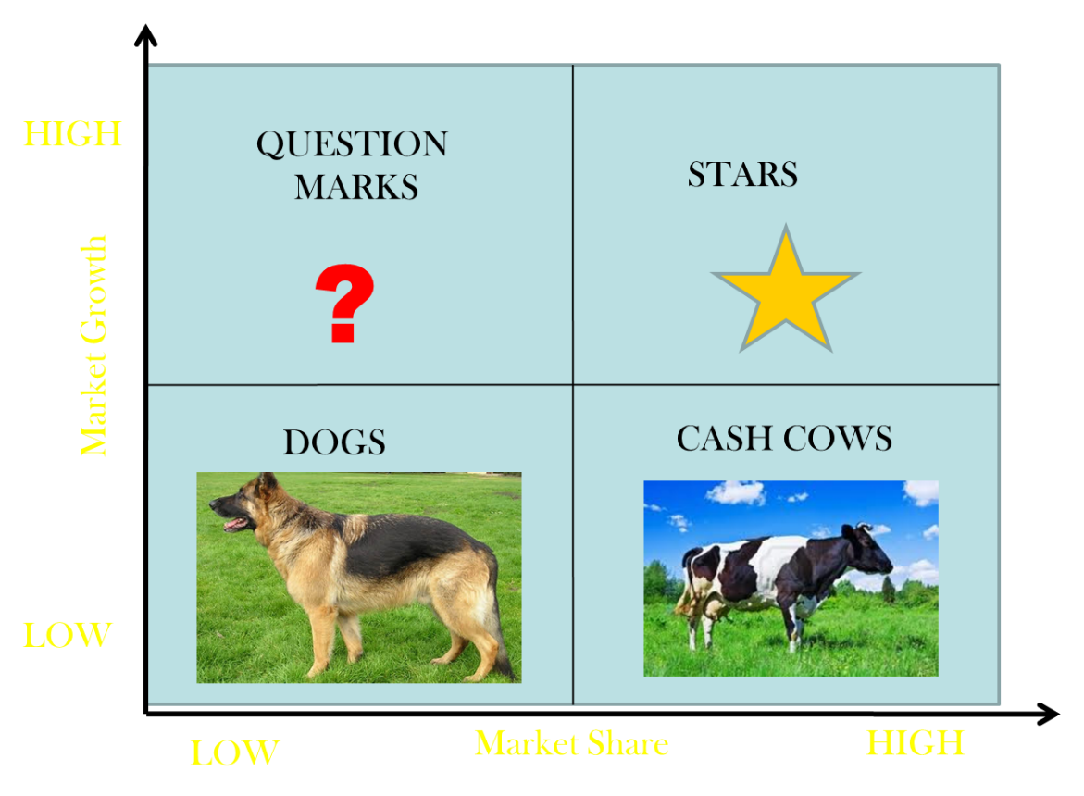

- TREND PEMASARAN dan PENJUALAN ABAD 21
Pendekatan transaksional ke pendekatan Relasional dengan berfokus kepada pemenuhan kebutuhan, kepuasan dan kesenangan pelanggan. Permintaan pelanggan tidak hanya berfokus pada kualitas produk tetapi juga pada bagaimana produk dapat memenuhi kebutuhan pelanggan.
- FAKTOR-FAKTOR YANG MEMPENGARUHI KEGIATAN PEMASARAN/PENJUALAN
- NEEDS
Kebutuhan (needs) yang merupakan perasaan atas belum terpenuhinya beberapa kepuasan dasar.
- WANTS
Keinginan (wants) adalah hasrat untuk memenuhi kebutuhan secara lebih spesifik
- DEMAND
Permintaan (demand ) merupakan keinginan terhadap jasa/produk yang spesifik dan didukung Oleh kemampuan dan keinginan untuk membeli

TIGA FALSAFAH PENJUALAN
- Orang membeli dari orang yang disukai
- Orang menerima anda kalau mereka mengerti apa yang anda katakan
- Orang membeli apa yang mereka inginkan bukan yang dibutuhkan

EMPAT PRINSIP KEBERHASILAN DALAM MENJUAL
1. BUAT RENCANA PENJUALAN (SET GOALS)
2. TUMBUHKAN KEPERCAYAAN DIRI
3. GIGIH, TIDAK PANTANG MENYERAH
4. LAKUKAN DENGAN PERASAAN SENANG

TUJUH LANGKAH DALAM KEGIATAN MENJUAL
- PRODUCT KNOWLEDGE
- PLANNING (SET-GOALS)
- PROSPECTING
- SALES-TALK/PRESENTATION
- RECOMMENDING
- CLOSING
- AFTER SALES SERVICE

PRODUCT KNOWLEDGE
Kunci utama Sukses penjualan adalah Penguasaan terhadap apa yang dijual

What is PROSPECTING
PROSPECTING is the OPPORTUNITY TO EARN INCOME

NETWORKING
JARINGAN HUBUNGAN YANG DIBENTUK UNTUK MEMPERBANYAK PROSPEK

POTENTIAL PROSPECT
- N E E D S
- M O N E Y
- A U T H O R I T Y

SUMBER PROSPEK
- REFERENSI, dari pelanggan lama, pemasok, agen penjualan dan lain-lain
- TEMAN, KENALAN
- DIREKTORI (buku telepon dan lain-lain)
- PAMERAN (pameran mobil,rumah, komputer dll)
- WEB SITE
- NETWORKING
- SEMINAR-SEMINAR BISNIS
- Dan lain-lain

BUYING CENTER
- Initiator
- Influencer
- Decision maker
- Buyer
- User
- Goal keeper

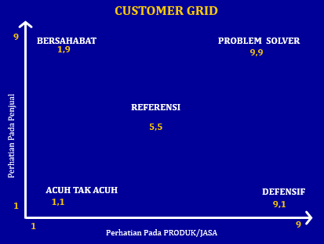

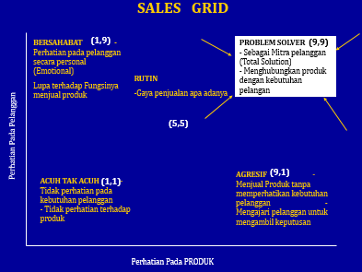
PROFFESIONAL PERFORMANCE Of SALESPEOPLE
- KEPERCAYAAN DIRI
Kemampuan untuk mengarahkan akal, perasaan dan tindakan dalam kendali diri, dimana aktivitasnya dilakukan tanpa beban.
- PENAMPILAN DIRI

GEJALA TIDAK PERCAYA DIRI
- Berbicara ragu-ragu
- Acuh tak acuh
- Menarik diri
- Aktivitas yang berlebihan
- Menonjolkan Materi

PENYEBAB TIDAK PERCAYA DIRI
- Tidak memahami diri
- Tidak memahami Lingkungan

CARA MENINGKATKAN PERCAYA DIRI
- Sadar akan keadaan diri
- Mencari penyebabnya
- Mempunyai kemauan untuk merubah
- Mengembangkan potensi
- Meminimumkan kelemahan

MENGEMBANGKAN KEKUATAN
- Memiliki cita-cita rasional
- Mencatat prestasi yang pernah diperoleh
- Meluaskan wawasan
- Memulai sesuatu dengan hal-hal yang betul-betul dikuasai
KOMUNIKASI
PROSES MENYAMPAIKAN PESAN DARI SESEORANG KEPADA ORANG LAIN DAN PROSES PENERIMAAN PESAN TERSEBUT

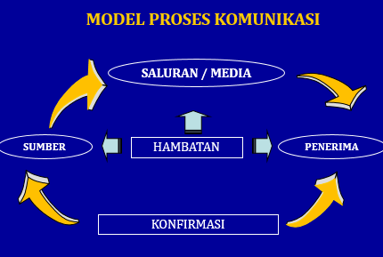

The art of SALES PRESENTATION/SALES TALK
Suatu seni dalam berkomunikasi, PENJUAL menyampaikan SELLING BENEFIT dan hal lain yang menyangkut produk atau jasa yang ditawarkannya kepada orang lain. Diharapkan orang lain akan tertarik mendengarkan dan melakukan tindakan sesuai dengan maksud presentasi

ROLE PLAY 1
PERUSAHAAN ANDA AKAN SEGERA MELUNCURKAN SEBUAH APARTEMEN YANG DIBERI NAMA “ MENTENG PALACE “ SEBUAH APARTEMEN YANG MENJADI IKON KOTA JAKARTA APARYTEMEN INI DIHARAPKAN MENJADI TREND SETTER BAGI KALANGAN EKSEKUTIF YANG SUDAH MAPAN MAUPUN YANG BARU MENPUNYAI JABATAN BERGENGSI DI TEMPAT KERJA MASING-MASING
ANDA MENCOBA MEYAKINKAN CALON PEMBELI UNTUK MAU MEMBELI APARTEMEN INI

Hambatan dalam SALES PRESENTASI dan SALES TALKS
- Masalah PRODUCT KNOWLEDGE
- Tidak percaya DIRI
- Kurangnya alat peraga
- Tidak memahami keinginan pendengar

LANGKAH-LANGKAH PERSIAPAN PRESENTASI/SALES TALK
- Menganalisis Profil Pelanggan/Calon Pelanggan
- Menetapkan Tujuan dan Sasaran
- Menyiapkan Rencana Presentasi
- Menyiapkan Bahan
- Menyiapkan Alat Bantu Presentasi

Teknik mengubah DIFFICULT CUSTOMER menjadi PROSPECT CUSTOMER
- Libatkan Supervisor atau Mentor Anda
- Don’t take it personally
- PERCAYA DIRI …You are the Best in Your Job
- Perlihatkan Anda PEDULI
- Kelola rasa stress Anda
- Libatkan seseorang setelah Difficult Customer pergi
- Kuasai Effective Communication Skills

MENGELOLA KOMPLAIN PELANGGAN DENGAN EFFEKTIF
- Minta maaf dan ‘Recovery Program’
- Buat jalur-jalur untuk mengakomodasi KOMPLAIN pelanggan
- Percepat dan permudah penyelesaian KOMPLAIN pelanggan
- ‘Check & re-Check’ terhadap penyelesaian KOMPLAIN
- Jangan tinggalkan pelanggan yang pernah melakukan KOMPLAIN
- Ciptakan hubungan jangka panjang dengan pelanggan
ROLE PLAY 2
ANDA TELAH MENJELASKAN CALON PELANGGAN ANDA TENTANG APARTEMEN “ ISTANA MENTENG “ TERMASUK KONDISI-KONDISI PEMBAYARAN YANG MELIPUTI KPA, INTEREST , DISKON DAN LAINNYA MASIH ADA KERAGUAN=KERAGUAN DARI SANG CALON PELANGGAN BAGAIMANA CARA ANDA MEYAKINKANNYA DAN MENUTUP

CLOSING CLUE
“ A closing clue is an indication either verbal or nonverbal, That the prospect is preparing is preparing to make A BUYING DECISION”
“ Tanda-tanda untuk membeli ditunjukan dalam bentuk verbal atau non-verbal oleh prospek. Dengan tanda-tanda tersebut prospek sedang bersiap-siap untuk mengambil keputusan untuk membeli ”

CONFIRMATION STEP
Bila penjualan telah terjadi diperlukan CONFIRMATION STEP Untuk memastikan hal-hal yang disepakati dengan pelanggan mengenai barang yang dibelinya. Tujuannya adalah mencegah terjadinya, Buyer’s remorse, Yaitu perasaan sesal, takut, tidak nyaman Dari pembeli SESUDAH TERJADINYA TRANSAKSI

Pertemuan 5
Memasarkan Produk Realty & Property

PEMASARAN
- Memperkenalkan produk atau jasa kepada calon pembeli
- Proses sosial dan manajerial yang dilakukan group atau individu untuk melakukan produk atau jasa dengan sesuatu yang berharga
MANAJEMEN PEMASARAN
- Upaya untuk membangun produk / jasa agar dapat didengar, dikenal, dikonsumsi secara terus menerus oleh pelanggannya.
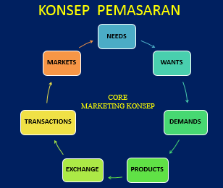

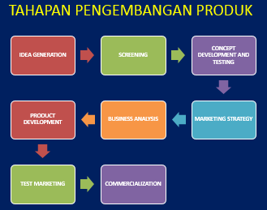

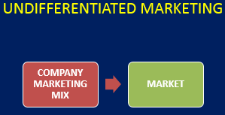

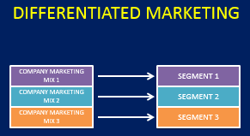

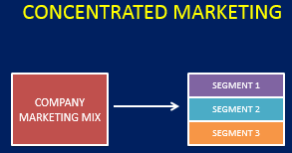

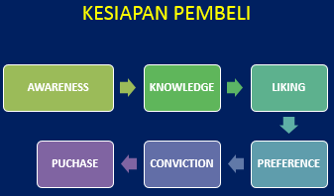

MANAJEMEN PENJUALAN
- Upaya untuk membangun citra produk / jasa agar pelanggan bersedia mengkonsumsi secara terus menerus
FAKTOR KUNCI SUKSES
- Faktor - faktor pokok yang harus dimiliki produk / jasa dan unggul untuk memenangkan persaingan
STRATEGIC MARKETING
Segment Market
- Adalah celah pasar yang harus dituju oleh suatu produk / jasa untuk dapat dimenangkan oleh produsen
Target Market
- Adalah sasaran yang terukur yang terdapat didalam segment pasar yang harus bisa dicapai oleh produsen
Positioning
- Merupakan usaha untuk menyampaikan suatu image tentang barang / jasa dibenak konsumen
Marketing Mix
4 V’s
- Variety
- Value
- Venues
- Voice
4 P’s
- Product
- Price
- Place
- Promotion
4 B’s
- Best
- Bargaining
- Buffer Stock
- Bombarding
4 A’s
- Assortment
- Affordable
- Available
- Announcement
4 C’s
- Customer Solutions
- Cost
- Convinience
- Communications
The 2 P’s
- Power
- Public Relations
The New Marketing Mix
- People
- Proccess
- Physical Evidence
- Data Gathering
- Feed Back
KASUS STUDI
” NOKIA ” CELL PHONE
- Segment
Pendapatan Bawah- Menengah- Atas
- Target
Memiliki HP Nokia antara 2-3 tahun kemudian berganti model
- Positioning
Alat Komunikasi sederhana dan lengkap
- Variety
Berbagai macam model dengan harga Rp 250 rb- Rp 4 jt
- Values
Mudah dioperasikan mempunyai & fitur lengkap
- Venues
Dari Warung hingga Mall kelas Atas
- Voice
Dimanapun ada logo dengjan nama NOKIA
- Produk
Cell Phone dengan berbagai macam model dan fitur yang lengkap
- Price
Harga dari Rp 250 rb – Rp 4 juta,-
- Place
Dari Warung hingga Mall kelas Atas
- Promotion
Dimanapun ada logo dengjan nama NOKIA
- Best
Cell Phone dengan berbagai macam model dan fitur yang lengkap
- Bargaining
Boleh tukar tambah dengan baru atau bekas
- Buffer Stock
Selalu tersedia dalam jumlah dan tempat yang amat banyak.
- Bombardment
Setiap bulan muncul model cell phone baru dengan nama NOKIA
- Assortment
Cell Phone dengan berbagai macam model dan fitur yang lengkap.
- Affordable
Boleh tukar tambah dengan baru atau bekas.
- Available
Selalu tersedia dalam jumlah dan tempat yang amat tersebar.
- Announcement
Setiap bulan hampir selalu muncul model cell phone baru dengan nama NOKIA.
- Customer Solution
Cell Phone dengan berbagai macam model dan fitur yang lengkap untuk kebutuhan pelanggan.
- Cost
Harga berkisar dari Rp 250 rb – Rp 4 jt.
- Convinience
Selalu tersedia dalam jumlah dan tempat yang amat tersebar dan mudah digunakan
- Communication
Setiap bulan hampir selalu muncul model cell phone baru dengan brand NOKIA.
- Power
Cell Phone Nokia digunakan oleh Pejabat Tinggi Negara..
- Public Relation
Pejabat Tinggi, Artis, Public Figure, menggunakan Cell Phone Nokia di depan umum, media elektronik, media massa lainnya
- People
NOKIA menggunakan gerai khusus dengan orang terlatih di setiap ‘gerai’ dan ‘pusat perbaikan’
- Process
Penggunaan dan Pembelian selalu di demonstrasikan oleh tenaga Penjual.
- Physical Evidence
Selalu tersedia dimanapun dan tersedia ‘MOCK UP’ di setiap gerai NOKIA
- Feed Back
Selalu ditanya oleh tenaga penjual setiap kali pembeli memilih NOKIA Cell Phone dan juga untuk tukar tambah.
- Data Gathering
Setiap pembeli selalu di catat disetiap ‘gerai’ dan ‘pusat perbaikan’ NOKIA
Kesimpulan
- Penetapan Key Success Factor memerlukan penelitian yang jeli
- Penguasaan teori dan alat-alat analisis menjadi hal yang sangat penting untuk bagi seorang perencana dan eksekutif perusahaan.
Pertemuan 6
Proses Pengembangan Realty & Property

Analisis Tapak
- Tapak harus dianalisis yang mencakup empat (4) jenis analisis
1. Analisis Aksesibilitas
2. Analisis Jenis Realty & Property yang akan dibangun
3.Analisis Market
4.Analisis Investasi

Analisis Tata Guna Lahan
- Tata Guna Lahan harus dianalisis yang mencakup lima (5) hal utama yaitu
1. Arahan Rencana Tata Ruang Wilayah (RTRW)
2. Arahan Rencana Detail Tata Ruang Wilayah (RDTR)
3. Koefisien Dasar Bangunan (KDB)
4. Koefisien Lantai Bangunan (KLB)
5. Koridor Keselamatan Operasional Penerbangan (KKOP)

Proposal Pengembangan
- Proposal yang dibangun berdasar Analisis TAPAK dan Analisis TATA GUNA LAHAN
- Proposal tersebut berupa STUDI KELAYAKAN PENGEMBANGAN
- Disampaikan kepada Kepala Daerah setempat
- Lengkap dengan Desain

Desain
Perencana, Arsitek, Konsultan Perencana dari seluruh dunia dengan berbagai kreativitas dan penggunaan berbagai bentuk yang menarik dan memungkinkan untuk dikembangkan , akan membangun captured market , yang akan memudahkan penjualan produk dan mereka akan sangat senang untuk membelinya pada pengembang
Investment
Pengembangan yang dilakukan harus memberikan harapan kepada para calon pembeli bahwa masalah pemukiman dan juga fasilitas publik yang lain dapat diselesaikan

Perizinan
- Bila DISETUJUI akan diberikan IZIN PENDAHULUAN (IP)
- Dilanjutkan dengan Proses
1. Tim Penilai Arsitektur Kota (TPAK)
2. Tim Penilai Konstruksi Bangunan (TPKB)
3.Tim Penilai Instalasi Bangunan (TPIB)
- Setelah proses TPAK, TPKB, TPIB, dilalui dapat dikeluarkan Izin Mendirikan Bangunan (IMB) Pendahuluan
- Dapat dilakukan Test Tanah (Soil Test)
- Dapat dilakukan Test Beban (Loading Test)
- Dapat dilakukan pembuatan Pondasi
- Setelah dilakukan Soil Test dan Loading Test, dilakukan Revisi Design bila diperlukan
- Diajukan Izin Mendirikan Bangunan (IMB)
- Bila bangunan sudah mendekati proses penyelesaian dapat dimintakan Izin Penggunaan Bangunan (IPB) Sementara
- Bila bangunan sudah selesai dapat dimintakan Izin Penggunaan Bangunan (IPB) dengan berbagai test dan pengujian sesuai design yang mengcakup
1. Tapak.
2. Konstruksi
3. Elektrikal, Mekanikal, Elektronika
4. Dampak Lingkungan
Highest and Best Uses Concept
Dengan menggunakan Highest and Best Uses Concept, Pengembang dan Pihak Terkait merasa lebih nyaman, lebih tenang, dan semua lebih terencana dalam pembuatan proses pembuatan keputusan
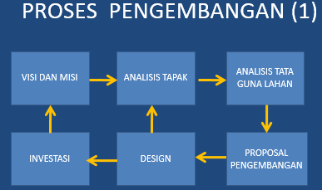

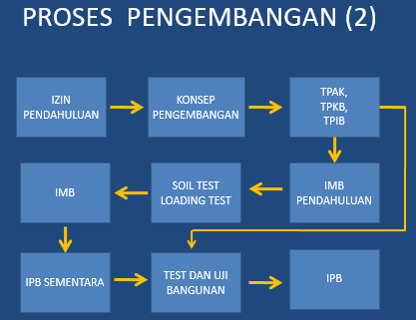

Pertemuan 7
MENINGKATKAN CITRA REALTY & PROPERTY

- Pemasaran merupakan konsep bisnis strategi yang memberikan kepuasan berkelanjutan untuk tiga pihak yang berkepentingan
- Pelanggan
- Karyawan
- Pemilik Perusahaan

SITUASI PERSAINGAN
- Persaingan tidak ada maka - Pemasaran juga tidak ada
- Persaingan makin keras - Pemasaran menjadi fungsi yang semakin penting
- Persaingan sangat keras - Pemasaran menjadi “Jiwa “ setiap orang dalam perusahaan.
- Pemasaran “Jiwa “ setiap orang artinya pemasaran bukan merupakan monopoli bagian pemasaran, tetapi jiwa setiap orang dalam organisasi.
- Tiga hal utama dalam pemasaran
1. Brand
2. Bisnis Layanan Jasa
3. Proses Pemuasan Pelanggan

Hubungan karyawan dan Pelanggan tidak terputus
- Pelanggan mendapatkan Total Quality Service
- Pemilik Perusahaan mendapatkan keuntungan dan memberikan imbalan yang baik kepada Karyawan
- Karyawan memiliki rasa kepemilikan dan mau memuaskan pelanggan secara terus menerus.
- Pelanggam puas akan melakukan pembelian ulang dan menceritakan tentang kepuasannya kepada orang lain.
- Pemilik Perusahaan harus selalu melakukan inovasi agar pembeli mau membeli lebih banyak.
- Karyawan akan menjaga agar pelanggan lebih lama berhubungan dengan perusahaan

KOMPONEN UTAMA PEMASARAN
- Siklus Dalam
- Customer
- Company
- Competitor
- Change
- Siklus Tengah
- Strategi (Segmentasi, Taktik,Positioning)
- Taktik ( Differentiation, Marketing Mix, Selling)
- Nilai (Brand, Service, Proses)
- Siklus Luar
- What
- Why
- How
Untuk melaksanakan program program pemasaran yang tepat, dan effektif.

Pergeseran Situasi Pemasaran oleh yang disebabkan oleh 4cs
- Situasi Stabil
- tidak mempunyai pesaing
- tidak ada perubahan lingkungan
- Pelanggan
- Monopoli
- Pelanggan merasa tidak puas
- Situasi Rumit
- Pesaing sudah kuat
- Perubahan lingkungan kontunyu
- Pelanggan diperlakukan seperti konsumen
- Pilihan Produk lebih dari banyak tapi belum akrab
- Pelanggan merasa biasa - biasa saja
- Situasi Canggih
- Pesaing sudah ganas
- Perubahan lingkungan diskontinyu
- Pelanggan menjadi klien
- Dapat memuaskan pelanggan.
- Situasi Kacau
- Perubahan lingkungan tidak terduga dan penuh kejutan
- Pelanggan sudah tercerahkan dan memiliki cukup banyak informasi sehingga hubungannya seperti partner
- Pelanggan merasa puas
- Pesaing tidak terlihat - pesaing baru, pesaing tak langsung, banyak strategi yang tidak menggunakan media masa
- Banyak pesaing global yang memberikan pilihan pada pembeli dengan berbagai cara teknologi komunikasi dan informasi canggih.

Evolusi Bentuk Perusahaan- KSF
- Production Oriented Company
- Produsen - efisiensi operasional, standarisasi produk dan distribusi massal
- Belum ada pesaing
- Tidak ada perubahan lingkungan
- Pembeli menerima produk standar ditempat yang telah ditentukan
- Selling Oriented Company
- Penjual - cara penjualan persuasif, perbaikan produk , dan promosi massal.
- Pesaing masih lemah
- Perubahan lingkungan masih kecil -kecilan
- Konsumen digoda Promosi (Win-Lose)
- Produk yang dijual lebih baik dari pesaing.
- Marketing Oriented Company
- Memilih segmen pasar yang efektif dilayani
- Produk dibuat sesuai dengan kebutuhan
- Promosi seimbang
- Pesaing sudah kuat
- Perubahan lingkungan kontinyu
- Banyak pilihan
- Customer Driven Company
- Memberikan produk khusus kepada individu tertentu
- Data base selalu diperbaharui
- Komunikasi intern dua arah
- Situasi persaingan kacau, pesaing tidak kelihatan
- Bisnis layanan jasa adalah service provider

Evolusi Komponen Pemasaran
- No Marketing
- Segmentasi Geografis
- Target untuk Semua orang
- Positioning adalah satu-satunya
- Taktik only good for company
- Marketing Mix 4 A’s, Assortment, Affordable, Available, Announcement.
- Merek = nama, Service - 0, Proses = 0
- Mass Marketing
- Segmentasi Demografi
- Target untuk Memilih yang Cocok
- Positioning adalah The Better One.
- Taktik only good for company
- Marketing Mix 4 B’s, Best, Bargaining, Buffer Stock, Bombarding.
- Brand Awareness, Service = VA, Proses = Team Work
- Segmented Marketing
- Segmentasi Psikografi
- Target untuk Memilih yang Effektif
- Positioning adalah Memang Beda
- Taktik Differensiasi
- Marketing Mix 4 P’s, Product, Price, Place Promotion
- Brand Association, Service = Manfaat, Proses = Redesign Organization
- Niche Marketing
- Segmentasi Behavioral
- Target untuk Memilih yang Cocok
- Positioning adalah Beda dari yang lain
- Taktik Differensiasi
- Marketing Mix 4 V’s, Variety, Value, Venue, Voice of Customer
- Brand Perception, Service = CS, Proses = Reengineering Organization
- Individualized Marketing
- Segmentasi Individualized
- Target untuk Memperhatikan Someone
- Positioning adala3h One on One
- Taktik Differensiasi
- Marketing Mix 4 Cs, Customer Solution, Cost, Convenience, Communication
- Brand Loyalty , Service = Best Customer Satisfaction, Proses = Memperluas Value Chain.

Bauran Pemasaran Baru
- Power
- Public Relation
- People
- Proccess
- Physical Evidence
- Feed Back
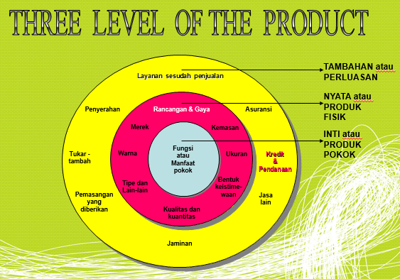
- Data Gathering

Quality Marketing
- Putting the Customer first, last, and everywhere in between
- Better to lose money than trust….. Robert Bosch
- Demonstrating Superior Product
- Superior Service Quality
- Quality Leadership with a pull ahead strategy vs a catch up strategy

Improving Quality Performance in Marketing
- Getting the company’s marketing leadership committed and involved as missionaries for quality
- Communicating and tracking data that measure all aspect of quality as it relates to marketing task and practices. Continuous customer listening should be the goal .
- Linking quality process initiatives to division and product business plans, as well as efforts to bring key suppliers into the company’s quality quest
- Optimizing human resource so that staff are trained, organized, recognized, and empowered to manage for quality in marketing efforts
- Benchmarking quality result in marketing areas against the efforts of world class companies considered to have “best practices” in specific aspect of marketing.

Service Marketing Abad 21
- Teknologi tinggi akan mengambil peranan penting
- Lembaga Jasa Virtual akan terjadi
- Kebutuhan akan jasa tidak banyak berubah
- Konsumen tidak bisa membedakan produk satu dengan yang lainnya
- Konsumen akan menjadi penyedia jasa terbaik dan terlengkap
- Konsumen akan lebih mudah berpindah ke lembaga penyedia jasa yang lain
- Cara pembelian akan berubah sesuai dengan banyaknya sistem distribusi informasi.
- Model Pemasaran Jasa akan berbeda
- Sumber Daya Manusia yang dibutuhkan akan sangat berbeda
- Peran Sumber Daya Manusia akan menjadi sangat dominan
- Peran Proses akan menjadi sangat penting
- Peran Manajemen Kualitas menjadi suatu prasyarat mutlak.

Rangkuman Service Marketing Abad 21
Siap menghadapi perubahan
- Kultur
Cara Kerja, Birokrasi , Hirarki.
Tingkat Layanan yang “Exellent”
- Teknologi

Rekomendasi Untuk Menghadapi Abad 21
- Mempunyai Visi, dan berani “Action”
- Membuat Rencana Kerja yang Matang, adanya Sistem dan Prosedur yang jelas untuk setiap bagian
- Membuat Deskripsi Pekerjaan yang jelas untuk setiap karyawan beserta tanggung jawabnya “Cross Functional”
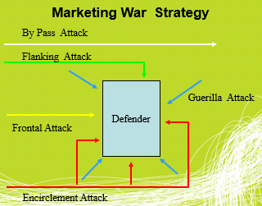

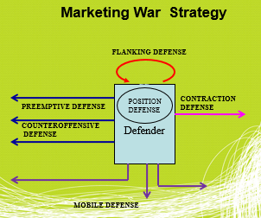

Involvement of Marketing Leadership
- Not only lips service , but committed to quality
- Set quality improvement goals
- Flat organization, less bureaucratic
Marketing Is
- The business of Centering the corporation’s effort around customer needs, so that customer bond to the company, continuing to buy at a profit to the company, in mutually satisfying long term value exchange
- Everyone ‘s job, not just those with marketing tittles on the doors
- An orientation , not an organization
Pemasaran bukan hanya suatu fungsi yang harus dilakukan oleh suatu perusahaan tapi merupakan filosofi yang perlu dipertimbangkan karena akan melibatkan semua karyawan dalam perusahaan, karena mereka akan mengalami “Moment of truth” Umpan Balik Pelanggan akan sangat bermanfaat bagi perkembangan perusahaan dimasa depan.

Pertemuan 8
Meningkatkan Kemampuan Bersaing

- STRATEGI ADALAH CARA TERBAIK UNTUK MENCAPAI TUJUAN
- TAKTIK adalah pilihan -pilihan tindakan untuk mengimplementasikan strategi
- Visi Adalah suatu cita-cita yang memandang jauh ke depan dari seseorang ataupun organisasi yang harus diyakini untuk dapat dicapai pada suatu saat.
- Misi adalah Pernyataan tentang masa kini dan harapan masa depan mengenai produk, pasar, dan lokasi usaha yang akan menjadi kompetensi perusahaan yang harus dikembangkan agar perusahaan selalu memiliki keunggulan jangka panjang
- Sasaran adalah sesuatu yang ingin dicapai , kapan harus diselesaikan, tetapi tidak menyatakan bagaimana hal itu harus dicapai
- Value adalah Nilai-nilai filosofis yang dimiliki oleh perusahaan yang harus dimengerti, dihayati, dan dilaksanakan sehari-hari oleh setiap karyawan.
- Moto Slogan Adalah suatu semboyan yang harus dihayati oleh setiap karyawan untuk dapat menjalankan budaya kerja

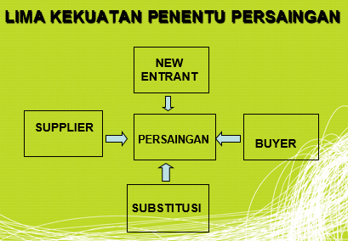

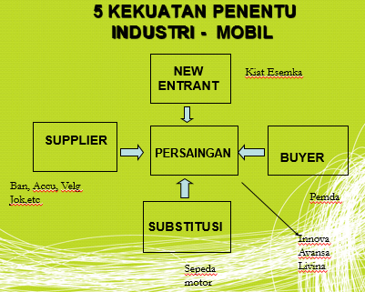

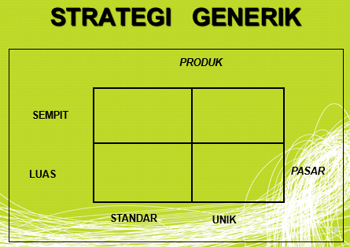

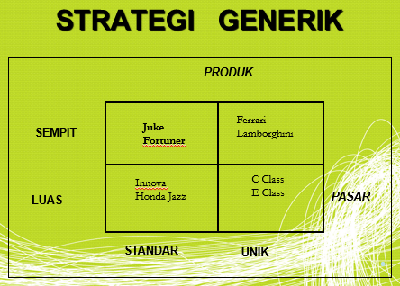

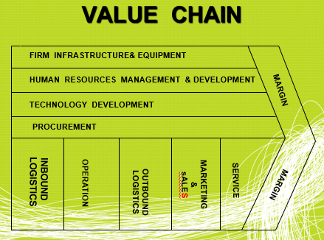

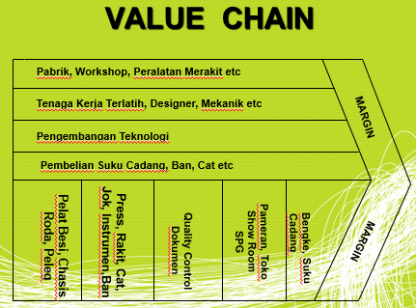

- Strategi harus diimplementasikan dalam taktik agar dapat diterapkan dalam mencapai tujuan organisasi
- Lingkungan luar dan lingkungan dalam perusahaan memerlukan perhatian dalam menetapkan strategi
- Penetapan Key Success Factor memerlukan penelitian yang jeli
- Penguasaan teori dan alat-alat analisis menjadi hal yang sangat penting untuk bagi seorang perencana dan eksekutif perusahaan.

Pertemuan 9
Laporan Keuangan

- Laporan yang menunjukkan aktivitas perusahaan sehari - hari
- Laporan yang memberikan informasi tentang kebutuhan dana perusahaan untuk beroperasi
- Laporan yang menunjukkan hasil keputusan pemasaran dan berdampak pada perusahaan
- Laporan yang menunjukkan efisiensi dan efektifitas operasioanal perusahaan

Kegunaan :
Memberikan informasi mengenai kondisi keuangan suatu perusahaan

Tujuan dibuatnya Laporan Keuangan :
Memberikan informasi keuangan yang dapat dipercaya mengenai :
    - Aktiva & Kewajiban serta Modal
    - Aktiva Netto (Aktiva - Kewajiban), sebagai hasil dari kegiatan usaha
    - Menaksir potensi dan prospek di masa yad.
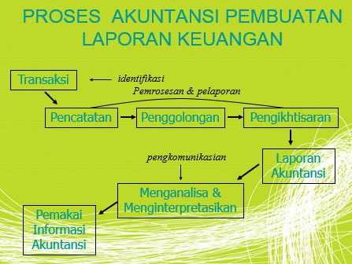

JENIS – JENIS LAPORAN KEUANGAN
- NERACA (BALANCE SHEET)
- LAPORAN LABA / (RUGI) (INCOME STATEMENT)
- LAPORAN ARUS KAS (CASH FLOW)

PT ABC Neraca, per 31 Desemebr 1999 (dalam jutaan Rp)
AKTIVA
AKTIVA LANCAR
KAS/BANK 19
PIUTANG USAHA 149
CAD. PIUTANG (15)
PERSEDIAAN 278
BIAYA DIMUKA 8
JUMLAH 439
AKTIVA TETAP
TANAH & BANG. 249
MESIN & KEND. 145
AKUM. PENYUSUTAN ( 54)
JUMLAH 339
TOTAL AKTIVA 778

PASIVA
HUTANG LANCAR
HUTANG USAHA 175
HUTANG UANG MUKA 13
HUTANG LAIN-LAIN 12
HUTANG LANCAR 5
JUMLAH 205
HUTANG J. PANJANG
HUTANG J. PANJANG 65
MODAL
MODAL AWAL 370
LABA DITAHAN 138
TOTAL MODAL 508
TOTAL PASIVA 778

PT ABC LAPORAN LABA / (RUGI) 1 Januari - 31 Desemenr 1999(dalam jutaan Rp)
PENJUALAN KOTOR 2,900
Discount (120) ( 120)
PENJUALAN BERSIH 2,780
HARGA POKOK PENJUALAN (2,310)
LABA KOTOR 470
BEBAN USAHA (228) ( 228)
LABA (RUGI) USAHA 242
PENDAPATAN (BIAYA) LAIN-LAIN
Pendapatan lain-lain 20
Biaya lain-lain ( 5) 15
LABA (RUGI) SEBELUM PAJAK 227
Pajak Penghasilan ( 65) ( 65)
LABA (RUGI) SETELAH PAJAK 162
Biaya Bunga ( 20)
Setoran PAD ( 4) ( 24)
LABA BERSIH 138

PT ABC PROYEKSI ARUS KAS tahun 2000
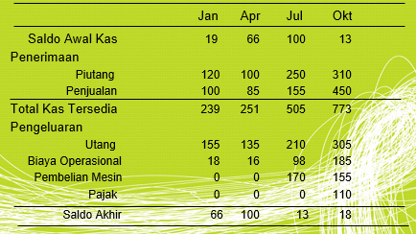

ANALISIS LAPORAN – KEUANGAN
- ANALISIS PERBANDINGAN
1. ANALISIS VERTIKAL
2. ANALISIS HORIZONTAL
- ANALISIS RASIO
1. RASIO LIKUIDITAS
2. RASIO PENGUNGKIT
3. RASIO AKTIVITAS
3. RASIO RENTABILITAS

ANALISIS PERBANDINGAN
- Membandingkan secara Vertikal untuk Laba - Rugi
- Membandingkan secara Horizontal untuk Laporan Neraca ataupun Laba – Rugi dengan laporan keuangan lebih dari satu periode laporan

RASIO LIKUIDITAS
- RASIO KAS =
KAS + BANK / HUTANG LANCAR
- RASIO LANCAR =
HARTA LANCAR / HUTANG LANCAR
- RASIO CEPAT =
HARTA LANCAR – PERSEDIAAN / HUTANG LANCAR

RASIO PENGUNGKIT
- RASIO HUTANG THD HARTA =
TOTAL HUTANG / TOTAL HARTA
- RASIO HUTANG LANCAR THD HARTA =
HUTANG LANCAR / TOTAL HARTA
- RASIO HUTANG THD MODAL / EKUITAS =
TOTAL HUTANG /TOTAL MODAL / EKUITAS
- RASIO LABA OPS/ BUNGA JK PANJANG =
LABA OPERASI / BUNGA JK PANJANG

RASIO AKTIVITAS
- RASIO PERPUTARAN HARTA =
PENJUALAN BERSIH / TOTAL HARTA
- RASIO PERPUTARAN HARTA TETAP =
PENJUALAN BERSIH/TOTAL HARTA TETAP
- RASIO PERPUTARAN MODAL KERJA =
PENJUALAN BERSIH/
(HARTA LANCAR – HUTANG LANCAR)
- RASIO PERPUTARAN INVENTORI =
HARGA POKOK PENJUALAN BERSIH / RATA- RATA INVENTORI
- RASIO PERIODE PENAGIHAN RATA-RATA=
PIUTANG DAGANG / PENJUALAN BERSIH X 365 HARI

RASIO PROFITABILITAS
- RASIO KEUNTUNGAN KOTOR =
PENJUALAN BERSIH – HPP /
PEJUALAN BERSIH
- RASIO KEUNTUNGAN BERSIH =
LABA BERSIH / PENJUALAN BERSIH
- RASIO TINGKAT PENGEMBALIAN HARTA =
LABA BERSIH / RATA-RATA TOTAL HARTA
- RASIO TINGKAT PENGEMBALIAN MODAL SENDIRI =
LABA BERSIH / TOTAL MODAL SENDIRI / EKUITAS
- RASIO HPP THD PENJUALAN BERSIH =
HPP / PENJUALAN BERSIH
- RASIO HPP + BIAYA OPERASIONAL THD PENJUALAN BERSIH =
HPP + BIAYA OPERASIONAL / PENJUALAN BERSIH
- RASIO BIAYA PENJUALAN/ PENJUALAN BERSIH =
BIAYA PENJUALAN / PENJUALAN BERSIH
- RASIO BIAYA ADMINISTRASI THD PENJUALAN BERSIH =
BIAYA ADMINISTRASI / PENJUALAN BERSIH

RASIO NILAI PASAR
- PRICE EARNING RATIO
NILAI PASAR PER SAHAM / PENDAPATAN PER SAHAM
- DEVIDEN PAYOUT RATIO =
DEVIDEN PER SAHAM / PENDAPATAN PER SAHAM
- PRICE TO BOOK VALUE RATIO
NILAI PASAR PER SAHAM / NILAI BUKU PER SAHAM

Latihan
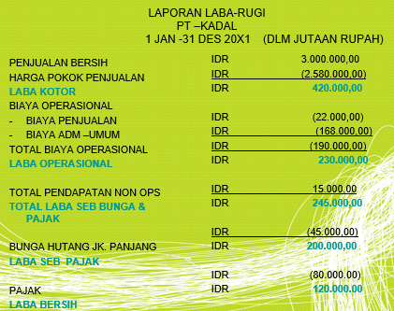

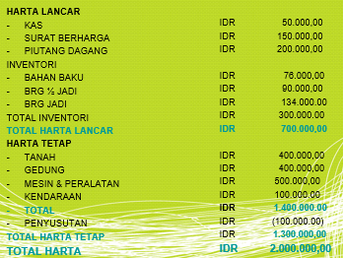

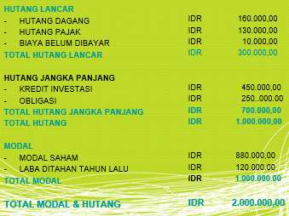

Pertemuan 10
Analisis Investasi

ALASAN INVESTASI
- EKONOMIS
  - Penambahan Kapasitas
  - Penambahan Jenis Usaha
  - Penggantian Alat Lama
- UNDANG-UNDANG / PERATURAN
  - Peralatan Pengendali
- FASILITAS PENUNJANG

Hal-hal Penting untuk diperhatikan dalam INVESTASI
  - Penggunaan sumber daya yang relatif besar
  - Dana ditanam dalam jangka panjang
  - Unsur ketidak pastian atas hasil pada waktu yad.
  - Keberhasilan untuk kegagalan pengembangan perusahaan untuk masa yad. Tergantung pada keputusan sekarang

KRITERIA HARTA TETAP (fixed assets)
  - Digunakan dalam operasi
  - Tidak untuk dijual dalam keadaan normal perusahaan
  - Masa manfaat > 1 tahun, siklus operasi nominal (>1 tahun)
  - Nilainya relatif tinggi

METODE PENILAIAN INVESTASI
- Metode Jangka Waktu Pengembalian (Payback Period)
- Metode Hasil Pengembalian atas Harta (accounting Rate of Return)
- Metode Arus Kas Didiskonto (Discounted Cash Flow)
  - Net Present Value (NPV)
  - Profitability Index (PI)
  - Internal Rate of Return (IRR)
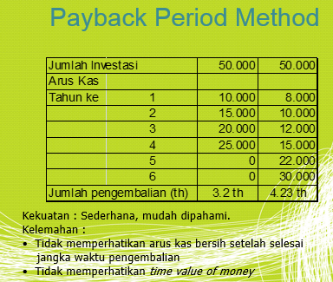

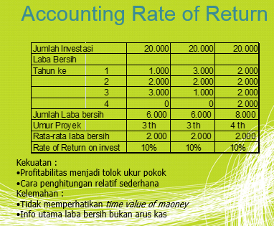

ARUS KAS (Cash Flow)
- Pengeluaran untuk :
Harta tetap : Rp. 40 juta
Modal Kerja : Rp. 4 juta
- Perkiraan umur investasi : 5 tahun
Penyusutan : Garis lurus
Nilai sisa : Harta tetap - Modal kerja Rp.4 jt
- Perkiraan per tahun
Pendapatan : Rp. 45 juta
Biaya non penyusutan : Rp.22 juta
Biaya penyusutan : Rp. 8 juta
PPh : 40%
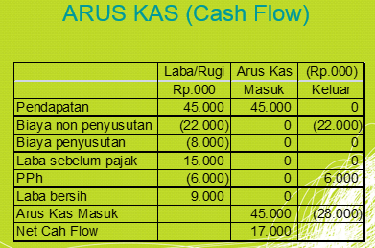

Arus Kas (Cash Flow)
Cara singkat menghitung arus kas operasi :
Arus kas bersih = Laba bersih + penyusutan
Catatan :
  - Dengan menambahkan penyusutan bukan berarti penyusutan merupakan arus kas masuk
  - amenambahkan penyusutan hanyalah cara untuk mengoreksi perhitungan laba / rugi ke arus kas
TIME VALUE OF MONEY
FV = PV (1 + r)^{n}
PV = FV x 1/(1 + r)^{n}
PV = FV x df

Catatan :
- FV : Future Value, yaitu nilai uang pada waktu yad.
- PV : Present Value, yaitu nilai uang sekarang.
- Df : Discount Factor, yaitu tingkat bunga yang dipakai sebagai dasar untuk menghitung nilai sekarang
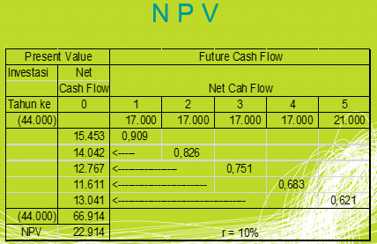

LANGKAH PERHITUNGAN NPV
- Menentukan discount factor berdasarkan :
  - biaya modal (cost of capital)
  - tingkat keuntungan (rate of return)
  - tingkat keuntungan industri bersangkutan biaya peluang (opportunity cost)
- Menghitung nilai sekarang (PV) arus kas bersih operasi berdasarkan discount factor
- Menghitung PV Investasi
- Menghitung selisih (NPV) antara arus kas investasi dengan arus kas operasi
- Menentukan diterima atau tidaknya suatu proyek dengan batas minimal NPV = 0

PI vs NPV
- Dasar penilaian profitability index (PI) adalah sama dengan (NPV) , yaitu dengan melakukan discounted atas arus kas.
- Perbedaan PI dengan NPV
1. Cara perhitungan :
NPV : Selisih antara PV operasi dengan PV investasi (rasio)
PI : PerbandinganPV operasi dengan PV investasi (rasio)
2. Kriteria :
NPV : minimal 0
PI : minimal 1
PROFITABILITY INDEX METHOD
- Contoh :
PV operasi = 66.914.000
PV investasi = 44.000.000
- PI = 66.914.000
44.000.000
= 1,52
- Kriteria :
Diterima jika PI > 1
Ditolak jika PI < 1

INTERNAL RATE OF RETURN (IRR)
1.INVEST
2. NET CASH FLOW SELAMA UMUR INVESTASI
3. HITUNG IRR
A. BILA NET CASH FLOW PERTAHUN SAMA
- CARI DISCOUNT FACTOR = PV/ FV
= INVEST/NCF
- BILA DF TIDAK ADA DALAM TABEL B,
-----------------------> INTERPOLASI
B. BILA NET CASH FLOW PERTAHUN TIDAK SAMA
- COBA DENGAN r TERTENTU (TABEL A)
- CARI NPV
BILA NPV = 0 r = IRR
BILA NPV = 0 COBA DENGAN r LAIN
INTERPOLASI
4. BANDINGKAN IRR DENGAN BIAYA MODAL

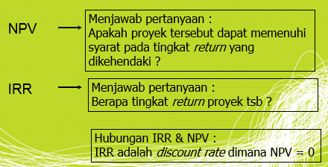
IRR VS. NPV

IRR : CASHFLOW PERTAHUN SAMA
- Investasi : Rp.105,000,000
- Net cashflow : Rp. 32,000,000 pertahun untuk 6 tahun
- Pada dasarnya mencari IRR adalah mencari discount factor (df) pada tabel B.
- df = PV/FV
= 105.000.000 / 32.000.000
= 3,2813
- Angka df di atas kemudian dicocokkan dengan df pada tabel B dengan n = 6 tahun
- Tabel B : df = 3,167 r = 22%
df = 3,326 r = 20%
df = 3,2813 r = ?
- Interpolasi : df = 20% + (3,326-3,2813) x 2%(3,326-3,167)
= 20,57%
IRR: CASH FLOW PER TAHUN TIDAK SAMA
- Investasi : Rp. 152.000.000
Netcashflow : 1. Rp. 40.000.000
2. Rp120.000.000
3. Rp. 80.000.000
- Pada dasarnya mencari IRR adalah mencari discount factor (df) pada tabel A dengan coba-coba.
- Pada r = 25% NPV = (2.400.000)
r = 22% NPV = 5.360.000
r = ? NPV = 0
- Interpolasi : df = 22% + 5.360.000 x 7.760.000
= 24,57%
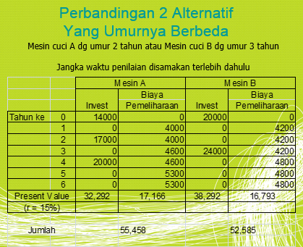

SEWA vs BELI
A. Membeli :
  - Dana : Rp. 20.000.000
  - Biaya pemeliharaan : 1. Rp. 4.000.000
2. Rp. 5.000.000
3. Rp. 6.000.000
  - Mesin : umur : 3 tahun
nilai sisa : Rp. 10.000.000
B. Sewa :
  - Biaya sewa per tahun: Rp. 8.000.000
  - Pembayaran sewa dimuka
  - Biaya modal = 15%
0 1 2 3
Sewa (8.000) (8.000) (8.000) ……..
Beli (20.000) (4.000) (5.000) …….
Penghematan (12.000) (4.000) (3.000) (5.000)
ANALISIS DAPAT DILAKUKAN DENGAN CARA MENGHITUNG PV MASING-MASING ALTERNATIF YAITU :
PV PENGELUARAN SEWA :
(Rp. 8.000) x 1,000 = (Rp. 8.000)
(Rp. 8.000) x 1,626 = (Rp.13.008)
(Rp. 21.008)
PV PENGELUARAN BELI :
(Rp. 20.000) x 1,000 = (Rp. 20.000)
(Rp. 4.000) x 0,870 = (Rp. 3.480)
(Rp. 5.000) x 0,756 = (Rp. 3.780)
(Rp. 4.000) x 0,658 = Rp. 2.632
(Rp. 24.628)
PILIHAN JATUH PADA SEWA

0 1 2 3
SEWA (8.000) (8.000) (8.000) …...
BELI (20.000) (4.000) (5.000) …...
PENGHEMATAN
(TAMBAHAN) (12.000) 4.000 3.000 4.000
JIKA BELI : (r=15%)
PV PENGHEMATAN : Rp. 4.000 x 0,870 = 3.480
Rp. 3.000 x 0,756 = 2.268
Rp. 4.000 x 0,658 = 2.632
PV INVESTASI Rp. 8.380
(Rp. 12.000)
NPV (PV INVESTASI - PV PENGHEMATAN) Rp. ( 3.620)
ARTINYA : Pada biaya 15% sebaiknya tidak dibeli ATAU :
PV PENGELUARAN SEWA :
(Rp. 8.000) x 1,000 = (Rp. 8.000)
(Rp. 8.000) x 1,626 = (Rp.13.008) (Rp. 21.008)
PV PENGELUARAN BELI :
(Rp. 20.000) x 1,000 = (Rp.20,000)
(Rp. 4.000) x 0,870 = (Rp. 3.480)
(Rp. 5.000) x 0,756 = (Rp. 3.780)
Rp. 4.000 x 0,658 = Rp. 2.632 (Rp. 24.628)

Pertemuan 11
Anggaran Perusahaan

- Pembuatan Rencana Kerja dalam jangka waktu satu tahun dan dinyatakan dalam satuan moneter dan satuan kuantitatif
- Penyusunan Anggaran sering diartikan sebagai Perencanaan Laba ( Profit Planning)
- Penyusunan Anggaran merupakan Penyusunan Rencana Operasional yang implikasinya dinyatakan dalam Laba – Rugi jangka pendek dan jangka panjang

RENCANA KERJA
Anggaran Perusahaan disusun berdasarkan Rencana Kerja mencakup
- Pangsa Pasar
- Jenis ProdukTeknologi yang digunakan
- Sumber Daya Manusia
- Budaya Perusahaan
- Citra Perusahaan
- Sistem Informasi yang digunakan

MANFAAT ANGGARAN
- Adanya Perencanaan Terpadu
- Pedoman Pelaksanaan Kegiataan Perusahaan
- Sebagai Alat Koordinasi Kerja
- Sebagai Alat Pengawasan Kerja
- Sebagai Alat Evaluasi Kegiatan Perusahaan

KEGIATAN – ANGGARAN
- Planning
- Organizing
- Directing
- Coordinating
- Controlling

TUJUAN PENYUSUNAN ANGGARAN
- Landasan Yuridis Formal untuk memilih sumber dan investasi dana
- Memberikan batasan dana investasi
- Memberikan informasi sumber dan investasi dana untuk mencapai hasil yang optimal
- Mengkomunukasikan harapan manajemen kepada pihak-pihak terkait
- Mempersiapkan rencana terperinci tentang kegiatan dalam Rencana Anggaran
- Melakukan koordinasi atas metoda yang akan ditempuh
- Menyediakan alat- alat ukur untuk pengendalian kinerja INDIVIDU; KELOMPOK; dan ORGANISASI

MEKANISME PENYUSUNAN ANGGARAN
- Anggaran harus dibuat sebelum tahun anggaran selesai
- Anggaran berdurasi selama 1 tahun mulai 1 Januari X0 s/d 31 Desember X0
- Menyusun PANITIA ANGGARAN
- Tiap bagian menyusun tentang PENDAPATAN dan BIAYA
- Bagian Keuangan menyusun BIAYA TETAP

JENIS ANGGARAN (Ruang Lingkup)
- Anggaran Parsial
Anggaran yang ruang lingkupnya terbatas spt Departeman Keuangan
- Anggaran Komprehensif
Anggaran yang sifatnya menyeluruh terhadap semua elemen dalam perusahaan, Pemasaran, Produksi, SDM, Keuangan

JENIS ANGGARAN ( Fleksibilitas)
- Anggaran Variabel
Anggaran yang disusun berdasarkan kapasitas tertentu
Pembangunan 1 Unit Apartemen
- Anggaran Tetap
Anggaran yang disusun berdasarkan total pekerjaan
Pembangunan 5 tower Apartemen

JENIS ANGGARAN (Penyusunan)
- Anggaran Periodik
Anggaran yang disusun untuk periode waktu tertentu dengan volume yang tertentu pula, dan berdasarkan volume disusun Pendapatan; Biaya; & Pengeluaran
- Anggaran Kontinyu
Anggaran yang disusun untuk periode waktu tertentu dan berdasarkan volume, Pendapatan; Biaya & Pengeluaran diperkirakan besarnya, namun secara periodik dilakukan penilaian kembali

JENIS ANGGARAN ( Periode Waktu)
- Anggaran Jangka Pendek
Anggaran yang disusun untuk periode waktu satu tahun
- Anggaran Jangka Panjang
Anggaran yang dibuat untuk periode lebih dari satu tahun

JENIS ANGGARAN ( Penggunaan)
- Anggaran Operasional
Anggaran yang digunakan oleh tiap-tiap departemen dalam perusahaan.
- Anggaran Laba – Rugi
- Anggaran Penjelasan Laba – Rugi
- Anggaran Penjualan
- Anggaran Produksi
- Anggaran Biaya Distribusi
- Anggaran Biaya Umum & Administrasi
- Anggaran Keuangan
Anggaran yang memproyeksikan anggaran modal.
- Anggaran Neraca
- Anggaran Laba – Rugi
- Anggaran Arus Kas

ANGGARAN PENJUALAN
- Untuk mengurangi ketidakpastian dimasa yang akan datang
- Memasukkan pertimbangan keputusan manajemen dalam proses perencanaan
- Memberikan informasi dalam profit planning and control
- Untuk memudahkan pengendalian penjualan
- Faktor Intern yang mempengaruhi
- Kualitas, Kuantitas, dan Harga
- Saluran distribusi, metoda penetapan harga, media promosi
- Kapasitas produksi
- Jumlah Tenaga Kerja Terampil
- Modal Kerja
- Fasilitas yang dimiliki
- Faktor Ekstern yang mempengaruhi
- Keadaan persaingan
- Posisi dalam persaingan pasar
- Pertumbuhan penduduk
- Penghasilan masyarakat
- Elastisitas permintaan terhadap barang
- Agama
- Kebijakan pemerintah
- Keadaan ekonomi dan kebiasaan masyarakat

Penyusunan Anggaran Penjualan
- Menentukan Dasar Anggaran
- Penentuan VARIABEL yang mempengaruhi penjualan
- Penentuan TARGET PENJUALAN yang diinginkan
- Penentuan STRATEGI USAHA yang akan dicapai
- Menyusun Rencana Penjualan
- Analisis Aspek Makro Ekonomi
- Analisis Industri
- Analisis Prestasi Masa Lalu
- Analisis Rencana Target Penjualan
- Menghitung Rencana Laba – Rugi
- Mengkomunikasikan Rencana Penjualan

PERKIRAAN PENJUALAN
- Analisis yang harus dilakukan
  - Analisis Penjualan
  - Analisis Pasar
  - Analisis Fungsi Produksi

METODA PRAKIRAAN PENJUALAN
- Prakiraan Berdasarkan Judgement
1. Pendapat para Tenaga Penjual
2. Pendapat Manajer Penjualan
3. Pendapat Eksekutif
4. Pendapat Para Akhli
5. Pendapat Konsumen
- Prakiraan Berdasarkan Analisis Statistik
1. Metoda Trend Bebas
2. Metoda Trend Semi Average
3. Metoda Trend Moment
4. Metoda Trend Bebas
- Prakiraan Berdasarkan Metode Khusus
1. Analisis Industri
2. Analisis Lini Produk
3. Analisis Pengguna Akhir

ANGGARAN PRODUKSI
Manfaat Secara Umum
- Pedoman Kerja ,
- Alat Koordinasi Kerja,
- Alat untuk Pengawasan Kerja.
Manfaat Khusus
- Menunjang Kegiatan Penjualan sehingga Produk dapat diselesaikan Tepat Waktu
- Menjaga Tingkat Penyelesaian Produk dan Mengatur Persediaan
- Mengatur Produksi agar biaya bisa ditekan seminimal mungkin
Faktor yang mempengaruhi
- Rencana Penjualan
- Kapasitas Produksi dan Peralatan
- Tenaga Kerja yang Dimiliki
- Ketersediaan Bahan Baku
- Modal Kerja yang dibutuhkan
- Kapasitas Gudang
Jenis Bahan Baku
- Bahan Baku Langsung
- Bahan Baku tidak langsung
Elemen Anggaran Bahan Baku
- Anggaran Kebutuhan Bahan Baku
- Anggaran Pembelian Bahan Baku
- Anggaran Persediaan Bahan Baku
- Anggaran Pemakaian Bahan Baku

ANGGARAN TENAGA KERJA
Jenis Tenaga Kerja
1. Tenaga Kerja Langsung
2. Tenaga Kerja Tidak Langsung
Faktor yang mempengaruhi
1. Kebutuhan Jumlah Tenaga Kerja
2. Rekrutmen Tenaga Kerja
3. Pelatihan Tenaga Kerja
4. Spesifikasi Tenaga Kerja
5. Gaji dan Upah
6. Tunjangan
7. Pengawasan Tenaga Kerja
Anggaran Biaya Tenaga Kerja Langsung
1. Jenis Produk yang dihasilkan
2. Jenis Produk yang diproduksi
3. Bagian yang dilalui dalam Proses
4. Jumlah Jam Tenaga Kerja Langsung
5. Tingkat Upah Tenaga Kerja
6. Waktu Kerja

ANGGARAN BIAYA OVERHEAD
Yang termasuk biaya overhead
1. Biaya Bahan Penolong
2. Biaya tenaga kerja tidak langsung
3. Biaya penyusutan aktiva tetap
4. Biaya pemeliharaan aktiva tetap
5. Biaya listrik dan air untuk pabrik/proyek
6. Biaya asuransi pabrik
7. Semua biaya pada departemen pembantu
Sifat biaya overhead
- 1. Biaya Tetap
Biaya yang cenderung tetap dari waktu ke waktu tanpa terpengaruh volume kegiatan
- 2. Biaya Variable
Biaya yang secara total berubah sebanding dengan perubahan kegiatan
- 3. Biaya Semi Variable
Biaya yang mengalami perubahan tapi tidak sebanding dengan perubahan tingkat kegiatan
Pengendalian biaya overhead
1. Departemen Produksi
- Unit Output (Productive Output)
- Biaya Bahan Baku (Material Cost)
- Biaya Tenaga Kerja Langsung (Direct Labour Cost)
- Jam Peralatan Langsung (Direct Machinenary Hour)
2. Departemen Jasa Pelayanan
- Jam Kerja Perbaikan (Direct Repair Hour)
- Departemen Pembangkit Listrik (EP)
- Jam Tenaga Kerja Langsung (Direct Labour Hour)
Tujuan Penyusunan Anggaran Biaya Overhead
1. Mengetahui penggunaan biaya secara lebih efisien
2. Menentukan harga pokok
3. Mengetahui alokasi biaya overhead sesuai dengan tempat pembebanan
4. Sebagai alat pengawasan biaya overhead
Faktor yang perlu diperhatikan
1. Jumlah yang akan diproduksi
2. Berbagai standar yang telah ditetapkan
3. Sistem Pembayaran Upah
4. Metoda Depresiasi
5. Metoda Alokasi Biaya
Metoda Penyusunannya
1. Metoda Alokasi Langsung
Dialokasikan langsung kepada Departemen Produksi yang langsung menikmatinya tanpa memperhatikan kontribusi departemen lain yang membantunya
2. Metoda Alokasi Bertahap
Jumlah Biaya departemen pembantu produksi dialokasikan secara terus menerus, sehingga biaya overhead yang belum dialokasikan menjadi tidak berarti

ANGGARAN HARGA POKOK PRODUKSI
Metoda Penyusunannya
1. Menyusun Harga Pokok Penjualan dalam bentuk unit dan nominal
2. Menyusun Anggaran Produksi dalam bentuk Unit
3 Menyusun Anggaran Kebutuhan Bahan Baku dan Pembelian Bahan Baku
4.Menyusun Anggaran Tenaga Kerja
5. Menyusun Anggaran Biaya Overhead

ANGGARAN BIAYA PEMASARAN & ADMINISTRASI
- Biaya Pemasaran dan Administrasi sering disebut sebagai Beban Usaha atau Commercial Expenses
- Biasanya disebut sebagai biaya tidak langsung terhadap produk dan bersifat semi variable cost
- Untuk PERENCANAAN DAN PENGENDALIAN ke dua biaya ini digolongkan ke dalam biaya VARIABEL dan BIAYA TETAP
Biaya Pemasaran
- Gaji Manajer dan Staf
- Biaya Aktiva Tetap divisi Pemasaran
- Biaya Umum & Administrasi Pemasaran
- Biaya Riset dan Pengembangan Produk
- Biaya Distribusi
- Biaya Promosi
- Biaya Penjualan
- Biaya Advertising
- Biaya Publisitas
- Perjalanan Dinas Tenaga Penjualan
- Bonus dan Komisi Tenaga Penjual
- Potongan Harga
- Biaya lain-lain Divisi Pemasaran

ANGGARAN - PERUSAHAAN
- Biasa dikenal sebagai Anggaran Induk atau Rencana Keuangan yang Komprehensif atau MASTER - BUDGET.
- Terdiri dari ANGGARAN OPERASI (Operation Budget) dan ANGGARAN KEUANGAN (Financial Budget)
- Anggaran Operasi
1. Anggaran Penjualan
2. Anggaran Biaya
3. Anggaran Laba
- Anggaran Keuangan
1. Anggaran Kas
2. Anggaran Belanja dan Modal
3. Neraca yang Dianggarkan
- Anggaran Operasi
1. Anggaran Penjualan
2. Anggaran Biaya Pemasaran

- Anggaran Biaya
1. Anggaran Produksi dalam Unit
2. Anggaran Kebutuhan Bahan Baku
3. Anggaran Pembelian Bahan
4. Anggaran Biaya Tenaga Kerja Langsung
5. Anggaran Biaya Overhead Pabrik/Proyek
6. Anggaran Harga Pokok Produksi

ANGGARAN LABA / (RUGI)
- PENJUALAN KOTOR 2,900 3500
- Discount (120) ( 120) (135)
- PENJUALAN BERSIH 2,780 3365
- HARGA POKOK PENJUALAN (2,310) (2700)
- LABA KOTOR 470 665
- BEBAN USAHA (228) ( 228) (300)
- LABA (RUGI) USAHA 242 365
- PENDAPATAN (BIAYA) LAIN-LAIN
- Pendapatan lain-lain 20 50
- Biaya lain-lain ( 5) 15 20
- LABA (RUGI) SEBELUM PAJAK 227 270
- Pajak Penghasilan ( 65) ( 65) (70)
- LABA (RUGI) SETELAH PAJAK 162 200
- Biaya Bunga ( 20) (40)
- Setoran PAD ( 4) ( 24) (5)
- LABA BERSIH 138 220

ANGGARAN NERACA
AKTIVA
AKTIVA LANCAR
KAS/BANK 19 25
PIUTANG USAHA 149 175
CAD. PIUTANG (15) (25)
PERSEDIAAN 278 300
BIAYA DIMUKA 8 10
JUMLAH 439 485
AKTIVA TETAP
TANAH & BANG. 249 300
MESIN & KEND. 145 160
AKUM. PENYUSUTAN ( 54) (60)
JUMLAH 339 400
TOTAL AKTIVA 778 885
PASIVA
HUTANG LANCAR
HUTANG USAHA 175 200
HUTANG UANG MUKA 13 15
HUTANG LAIN-LAIN 12 20
HUTANG LANCAR 5 10
JUMLAH 205 245
HUTANG J. PANJANG
HUTANG J. PANJANG 65 50
MODAL
MODAL AWAL 370 370
LABA DITAHAN 138 220
TOTAL MODAL 508 590
TOTAL PASIVA 778 885
Pertemuan 12
Studi Kelayakan Proyek

- Penelitian tentang DAPAT atau TIDAK nya suatu proyek dilaksanakan dengan BERHASIL

PROYEK
Adalah suatu kumpulan pekerjaan Yang saling berkaitan satu sama lain Untuk menghasilkan suatu produk Yang dibutuhkan oleh Pasar

Kriteria keberhasilannya Proyek
- Biaya
- Mutu
- Waktu

KUNCI KEBERHASILAN PROYEK
- Man Competency dan Ability
- Material
- Money
- Methode
- Machine
- Brand Mark

Manfaat Kelayakan Proyek
- Manfaat Finansial
- Manfaat Ekonomi
- Manfaat Sosial

Tujuan Studi Kelayakan Proyek
- Melihat prospek Investasi Proyek
- Melihat resiko yang harus ditanggung oleh Investor
- Mempersiapkan Perencanaan Proyek dengan lebih teliti
- Mempersiapkan MASALAH KRITIS yang harus dihadapi kelak

Yang Harus Diketahui di Studi Kelayakan Proyek
- Ruang Lingkup Kegiatan Proyek
- Metoda Pelaksanaan Proyek
- Evaluasi atas Aspek – Aspek yang menentukan Keberhasilan Proyek

Intensitas Studi Kelayakan Proyek
- Besarnya Dana yang Diinvestasikan.
- Tingkat Ketidakpastian Proyek
- Kompleksitas Elemen- Elemen yang mempengaruhi Proyek

Lembaga yang membutuhkan Studi Kelayakan Proyek
- Investor
- Kreditur Bank
- Pemerintah

Desain Studi Kelayakan Proyek
- Identifikasi Investasi
- Perumusan Kesempatan Investasi
- Penilaian Investasi
- Pemilihan Investasi
- Implementasi

Aspek Studi Kelayakan Proyek
- Aspek Permintaan
- Aspek Penawaran
- Aspek Harga
- Aspek Pemasaran(Marketing-Mix)
- Market Share yang bisa Diraih

Survai Studi Kelayakan Proyek
- Perilaku Konsumsi
- Pengetahuan Produk
- Keinginan Membeli
- Motif Pembelian
- Kepuasan terhadap Produk
- Kebutuhan yang belum terpenuhi
- Karakteristik Sosial Ekonomi

Pengukuran Permintaan Studi Kelayakan Proyek
- Metoda Time Series
  - Metoda Trend Linier
  - Metoda Trend Kuadratik
  - Metoda Trend Simple Eksponensial
- Metoda Regresi & Korelasi
  - Metoda Regresi Linier Sederhana
  - Metoda Regresi Linier Berganda
  - Metoda Transformasi Logaritma

Strategi Bersaing Studi Kelayakan Proyek
- Pasar Sempit Produk Standar
- Pasar Sempit Produk Unik
- Pasar Luas Produk Standar
- Pasar Luas Produk Unik
- Penetapan SEGMENTASI
- Penetuan TARGETING
- Penentuan POSITIONING

Marketing Mix Studi Kelayakan Proyek
- Komponen Utama
1. Good and Service Mix
2. Distribution Mix
3. Communication Mix
- No Marketing
1. Assignment
2. Affordable
3. Availability
4. Announcement
- Mass Marketing
- Best
- Bargaining
- Buffer Stock
- Bombardment
- Segmented Marketing
  - Product
  - Price
  - Place
  - Promotion
- Niche Marketing
  - Variety
  - Value
  - Venue
  - Voice of Customer
- Individualized Marketing
1. Customer Solution
2. Cost
3. Convinience
4. Communication
Model Linier Efek Marketing Mix
Q = k – pP+aA+dD+rR
Q = penjualan
K = konstanta
p,a,d r = koefisien Marketing Mix
P,A,D,R = Marketing Mix, (Price, Advertising, Distribution, Range Product)

ASPEK TEKNIS
- Lokasi Proyek
- Kondisi Lahan
- Struktur Tanah
- Sumber Daya Manusia
- Sumber Bahan Baku
- Desain yang akan dibangun
- Teknologi yang akan digunakan

ASPEK SOSIAL
- Penerimaan Masyarakat
- Dokumen Kepemilikan Lahan
- Penciptaan Lapangan Kerja
- Keamanan Lingkungan
- Gangguan terhadap Lingkungan Hidup

ASPEK KEUANGAN
- Kebutuhan Sumber Dana
- Arus Kas Proyek
- Penilaian Investasi
- Perhitungan Resiko Investasi

SUMBER DANA
- Kebutuhan Dana untuk AKTIVA TETAP
- Kebutuhan Dana untuk MODAL KERJA
- Sumber Dana

ARUS KAS
- Kebutuhan Dana untuk menjaga ARUS KAS harus dapat dipenuhi agar PROYEK dapat berjalan dengan lancar

PENILAIAN INVESTASI
- Metoda Average Rate of Return
- Metoda Pay Back
- Metoda Net Present Value
- Metoda Internal Rate of Return
- Metoda Profitability Index

RESIKO INVESTASI
- Menentukan TINGKAT BUNGA yang relevan
- Penyesuaian terhadap TINGKAT BUNGA untuk menghitung NPV
- Penyesuaian terhadap ALIRAN KAS untuk menghitung NPV

